离退休园地
2016年（总第29期）

离退休党委 离退休办公室 编 2016年12月
▄▄▄▄▄▄▄▄▄▄▄▄▄▄▄▄▄▄▄▄▄▄▄▄▄▄▄▄

卷首语

快乐其实很简单
每天开心快乐的生活是我们每个人追求的目标，有人孜孜不倦，苦苦追寻，仍找不到快乐的影踪。有人默默不语，静静守候，快乐总是如期而至，伴其左右。
一名记者到一个集市上采访，他看到一个年迈的老太太在一个角落里卖柠檬，“柠檬！柠檬！五毛钱一个！”老人有气无力地喊着，老太太的生意显然不太好，一上午也没卖几个。记者动了恻隐之心，打算把老太太的柠檬全部买下来，以使她能“高高兴兴地早些回家”。当他把自己的想法告诉老太太时，老太太的回答让他大吃一惊：“我现在都卖给你了，那我下午卖什么”。
快乐对于这位老太太来说，就是踏踏实实的生活，体会身边发生的点滴事情。我们的眼睛有时会欺骗我们，我们认为该烦恼的人其实是快乐的，而我们以为会快乐的人却充满了烦恼。真实的生活，往往会给人们带来无穷乐趣，只要你懂得去感受，你一定会收获快乐。
有一位为了金钱忙得焦头烂额而且并不快乐的爸爸问女儿：“你快乐吗？”女儿高兴地回答说：“快乐”。迷惑不解的爸爸说：“那什么是快乐呢？”女儿天真地回答说：”比如现在，我们都吃完了晚饭，你陪我在楼顶看星星，我感觉很快乐。”迷惑的爸爸一下子就清楚了自己不快乐的原因了。
女孩的快乐如此简单，却是来自内心最真实的快乐。仔细体会，身边的一草一木，一花一叶，都能带给我们最纯真的快乐。心中平静喜悦，无论是仰望星空，还是低头赏花，是临水观鱼，还是听风赏雨，都是其乐无穷。
释迦牟尼佛有一次在一个风景优美的地方，感慨地说：“风景这么优美的地方，如果盖一座佛堂就好了”。天帝随手摘了一株草插在地上，说：“世尊，佛堂盖好了”，佛陀开心地说：“善哉，善哉” 。
在佛陀的心里，每一个好的地方，好的心情，好的希望，都是佛堂。我们也应该时时不忘建造自己心中的佛堂。
有些人终其一生都在追求功成名就，荣华富贵，以为拥有至高无上的权力和无穷无尽的财富，自己才能获得快乐，才能给别人带来快乐。他们会对心爱的人信誓旦旦地说：“待我君临天下，许你四海为家。待我功成名达，许你花前月下。待我名满华厦，许你放歌纵马。待我高头大马，许你嫁衣红霞。待我富贵荣华，许你十里桃花”。金榜题名时，洞房花烛夜，他乡遇故知，久旱逢甘雨，被称为人生四大喜事，但它们带给我们的快乐，在漫长的人生中也显得很短暂，也只能带给我们一时的快乐。我们只有在自己的内心才能找到永恒的快乐。
在世上，我们每一个人都像一朵花，有的人花朵凋谢以后，会结出丰硕的果实，名利俱收，收获颇丰。有的人只会开花不会结果，一辈子没有做出什么惊天动地的大事，只是平平淡淡的走完一生。大多数人都是在过着平淡的生活。即使如此，我们也要努力绽放，盛开出最美的姿态，散发醉人的芳香，芬芳自己，芬芳他人，芬芳世界。
目 录
校情要览
党建工作
●信息摘要
离退休党委组织党委委员、支部书记参观我校协同创新中心
西安工程大学离退休党委在全体党员中开展“学党章党规、学系列讲话、做合格党员”学习教育实施方案
弘扬革命精神、缅怀革命先烈——离退休党委组织支部书记、委员参观学习
离退休党委进行 “两学一做”学习教育
离退休党委组织党员参观安吴青年训练纪念馆
离退休党委组织支部书记、支部委员集中培训参观学习
服务管理
信息通报
老有所乐
●信息摘要
离退休工作办公室开展迎“三八”游园健步走活动
离退办组织老同志开展“康乐杯”月比赛活动
离退休办组织老同志外出参观游览
离退休办组织四月份“康乐杯”月比赛
离退休办组织五月份“康乐杯”比赛
德高望重仁者寿，老如松柏岁长春——离退休办举办2016年离退休老同志集体祝寿活动
快乐迎接幸福生活——离退休办开展丰富多彩的月比赛活动
感受祖国的大好河山 体会国家的建设发展——离退办组织老同志外出参观学习
老有所为
●信息摘要
老教协（老科协）召开理事会
我校王晋贤老师向图书馆捐赠图书
老教授协会参加陕西省老教授协会工作经验交流会并发言
准确定位，力所能及，为学校发展增添正能量——老教协（老科协）2016年工作总结
红枫文苑
如何处理婆媳关系，构建和谐家庭………………………………谭海燕
自 信………………………………………………………………许树风
“大觉禅寺” 有悟…………………………………………………刘景桂
家风和家训之我见…………………………………………………许今燕
诗作三首……………………………………………………………黄仁康
故乡的小河…………………………………………………………薛振希
清明 缅怀两位烈士兄长…………………………………………杜仰民
状 元………………………………………………………………许树风
游太平森林公园 ……………………………………………………刘景桂
幸福的80岁…………………………………………………………双荣欣
养生保健
老年人睡觉时间过长容易生病
一道增强老人免疫力的汤品
老人不能空腹食用的食物
老年人的慢性病应该如何缓解

校情要览
★ 陕西省知识产权局下发《陕西省知识产权局 陕西省教育厅关于公布2015年陕西省高等学校专利状况的通告》 [陕知发〔2016〕17号]，公布了2015年我省有专利活动的63所高校专利授权量及申请量排名情况，我校2015年度专利授权277件，在全省排名第九位，这是我校历年来专利授权量最多的一年。
★ 学校从2016年开始，特设立500万元的奖教金。学校设立奖教金是表彰教学功底扎实、教学效果优异、教学研究成果显著、关爱学生成长的优秀教师的一种方式，目的是鼓励教师潜心一线教学工作、注重教学效果、进行教学研究、获得国家级教学成果，激励教师争做教学名师、教学能手、教学标兵。通过激发教师的积极性带动整体教学水平的提升，在全校形成爱岗敬业、奋发向上、教书育人的工作氛围。
★ 近日，教育部发布了《2015年度高等学校本科专业备案或审批结果》（教高函〔2016〕2号），正式公布了2015年度普通高等学校本科专业备案或审批结果。经教育部审核同意，批准我校新增“材料科学与工程”、“光电信息科学与工程”、“戏剧影视美术设计”三个本科专业，并同意动态调整了两个本科专业。截至目前，我校本科专业增至63个，专业涵盖经济学、法学、教育学、文学、理学、工学、管理学和艺术学8个学科门类，初步形成了结构合理、规模适度、特色鲜明的专业体系。学校现建有国家专业综合改革试点项目2个，国家级特色专业4个，陕西省专业综合改革试点项目7个，陕西省特色专业9个。
★ 2016年5月19日上午，我校马克思主义学院成立大会在金花校区西纺报告厅举行。中共陕西省委高教工委书记李仲为、我校党委书记刘江南和校长高勇共同为马克思主义学院揭牌。
★ 陕西省科协公布了“2016年陕西省高校科协青年人才托举计划项目”评审结果，我校共获批3项，理学院杨茂的“有机/无机钙钛材料中Rashba效应对载流子扩散长度的影响”项目获得“基础研究类”资助，纺织与材料学院樊威的“2.5D机织碳/玻璃纤维包芯纱/环氧隐身复合材料的研制”项目、机电学院杨鹏程的“斜入式激光干涉测量中精度保障关键技术的研究”项目获得“工程应用类”资助。这是我校首次获得该类项目的资助。
★ 2016年7月19日，我校在金花校区第三会议室召开领导干部任免职宣布大会。省委高教工委书记董小龙、省委组织部宣教干部处处长陈乃霞出席了会议，我校校领导、党委委员，各职能处室负责人和各学院院长、党委书记，机关党委书记、直属单位党总支书记等参加了会议。省委组织部宣教干部处处长陈乃霞宣读了任免职文件，宣布省委组织部、省委高教工委关于黄新波同志任我校党委委员、副校长的决定。
★ 陕西省科技厅印发了《关于公布2016年陕西省创新人才推进计划入选名单的通知》》（陕科政发[2016]78号）文件，我校教师王进富、刘呈坤入选2016年陕西省创新人才推进计划。
★ 陕西省教育厅印发了《关于公布2016年陕西省高等学校创新创业教育改革试点学院（系）名单的通知》【陕教〔2016〕91号文件】，我校纺织与材料学院获批立项2016年陕西省高等学校创新创业教育改革试点学院（系）建设。
★ 我校2016年普通高校招生工作在校党委和校行政的正确领导下，在全校教职工的大力支持和共同努力下，目前已顺利结束，圆满完成全部招生计划。2016年共录取本科、高职（专科）新生4735名，其中本科4515名，高职（专科）220名。本科新生中理工类2706名，文史类359名，艺术类1450名；高职（专科）新生中理工类110名，文史类50名，艺术类60名；生源分布在二十八个省（市、区）。另外，2016年我校普通高等教育专升本共录取新生499名。
★ 陕西省科技厅发出关于公布第二批“陕西众创空间孵化基地”授牌名单的通知，我校“时尚文化创意产业园”双创中心被授予“陕西众创空间孵化基地”。
★ 日前，陕西省2016年省级实验教学示范中心和虚拟仿真实验教学中心评审结果揭晓(陕教〔2016〕271号)。我校申报的 “经济与管理实验教学中心” 为省级实验教学示范中心，“物理虚拟仿真实验教学中心” 为省级虚拟仿真实验教学中心。至此，我已拥有校省级实验教学示范中心10个，省级虚拟仿真实验教学中心1个。
★ 近日，中国高校科技期刊研究会开展的2016年度中国高校百杰、百佳优秀科技期刊评比结果揭晓。我校主办的《西安工程大学学报》荣获“中国高校优秀科技期刊”称号，《纺织高校基础科学学报》荣获“中国高校编辑出版质量优秀科技期刊”称号。
★ 2016年11月9日下午，我校召开领导干部任免职宣布大会。省委组织部副部长王秉琦，省委高教工委书记董小龙、省委组织部宣教干部处处长陈乃霞出席了会议，陈乃霞宣读了任免职文件。省政府决定，任命高岭为西安工程大学校长，免去高勇西安工程大学校长职务。省委决定，免去高勇西安工程大学党委副书记职务，免去刘丽党委副书记、党委委员职务。
党建工作
★ 离退休党委相继组织开展了“两学一做学习心得体会”和“传优良家风、建和谐家庭”两个征文活动，共收集到征文50余篇，党委对积极投稿的老同志给与了奖励。其中退休一支部、退休四支部、退休八支部在“两学一做学习心得体会”征文活动中，获得优秀组织奖。
★“七一”前，离退休党委组织看望慰问了离休党员和部分生病住院党员，送去了组织对他们的慰问和关怀，并为全体党员发放爱国题材电影观影券一张；2017年新年到来之际，离退休党委再次看望慰问了部分党员，并代表学校向家庭生活比较困难的党员送去组织的一份关怀和温暖。
★ 11月30日，在碑林区第十八届人大代表西安工程大学人大代表推选工作中，离退休党员们积极参加，履行法律赋予自己的权力，庄重的投上自己的一票。
★ 在开展“两学一做”学习活动中，离退休党委组织开展“学党章党规知识问答”活动，共有160余名离退休党员参加了活动。
★ 根据《中共中央组织部办公厅印发〈关于在规范党费收缴管理工作中对离退休干部职工缴纳党费问题的答复〉的通知》的文件，全体离退休党员认真学习文件精神，并自觉、主动的补缴了2016年度党费差额。
★ 在纪念红军长征胜利80周年活动中，离退休党委组织党员观看纪念红军长征胜利80周年优秀影片观影活动。
离退休党委组织党委委员、支部书记参观我校协同创新中心
2015年12月30日上午，离退休党委组织党委委员、支部书记来到我校协同创新中心参观，王耀武同志全程陪同并详细讲解了协同中心的工作开展情况。
在离退休党委书记张平的陪同下，于新安、刘德民、刘兴忠、包崇德、姚青绒等老领导、老教授先后参观了15个创意设计中心和产业用纺织品工程技术研究中心实验室，并参观了协同创新中心（创意园）艺术交流中心正在举办的服装学院2016年研究生毕业作品展。
参观中，良好的创新工作平台、先进的实验仪器设备以及同学们的创意作品对老领导、老教授的触动很大，大家也对我校的“五+X”产学研协同创新工程有了更加直观、更加深入地了解。
参观后，老领导、老教授对我校协同创新中心近年来发展建设所取得的成绩给予了充分的肯定，并表示要加大在离退休教职工中的宣传力度，组织、引导广大老同志要关爱学校、发挥余热、促进和谐，为学校更好更快的发展做出应有的贡献。
西安工程大学离退休党委在全体党员中开展
“学党章党规、学系列讲话、做合格党员”学习教育实施方案
根据学校党委的安排部署，结合离退休党员的实际情况，制定离退休党员开展“学党章党规、学系列讲话、做合格党员”学习教育（以下简称“两学一做”学习教育）实施方案。
一、指导思想：
深入贯彻落实党的十八大和十八届三中、四中、五中全会精神，按照校党委颁发的《在全校党员中开展“学党章党规、学系列讲话、做合格党员”学习教育实施方案》的通知要求，积极开展“两学一做”学习教育，紧贴学校2016年党、政工作要点，紧扣“展示阳光心态、体验美好生活、畅谈发展变化”的主题，统一思想，凝心聚力，积极引导离退休党员、群众为党和人民事业增添正能量，为离退休队伍和家庭和谐稳定，为学校“十三五”开局提供思想、政治和组织保证。
二、学习内容：
（一）学习党章党规。离退休党员要通过熟读《党章》，牢记入党誓词、党的宗旨、党员义务和权利，有针对性地解决部分党员中存在的理想信念不坚定，党的意识、党员意识淡化、宗旨意识淡薄，精神不振、消极懈怠，不守政治纪律和政治规矩，不按规定参加组织生活、不按时缴纳党费、不完成党组织分配的任务等问题。要原原本本学习《中国共产党廉洁自律准则》《中国共产党纪律处分条例》等党内法规，明确党员该做什么，不该做什么。
（二）学习习近平总书记系列重要讲话
学习《习近平总书记系列重要讲话读本（2016年版）》，收听习近平总书记系列重要讲话，深刻领悟党中央治国理政新理念新思想新战略的基本内容，切实用讲话精神统一思想，提高认识；
三、学习措施及时间安排：
（一）5月初：传达学校关于“两学一做”学习教育部署会文件及精神，并对学习任务分解；
（二） 组织学习：每个月坚持集体学习，学党章党规，学系列讲话；
（三）自学：原原本本读原文，收听系列讲话（4月-10月）；
（四）集中讨论：学习交流，讨论心得体会；
（五）上、下半年分别进行党委委员、支部书记、支部委员集中学习培训（5月、10月）
开展“两学一做”学习教育，学习贯彻党章是第一位要求，尊崇党章、遵守党规，以习近平总书记系列重要讲话精神武装头脑，指导实践。基础在学，带着问题学，针对问题改，关键在做。依托“三会一课”等党的组织生活制度发挥党支部自我净化、自我提高的主动性，真正把党的思想政治建设抓在日常，严在经常，增强政治意识，看齐意识，创新意识，发挥模范作用，做合格党员。

弘扬革命精神、缅怀革命先烈
——离退休党委组织支部书记、委员参观学习
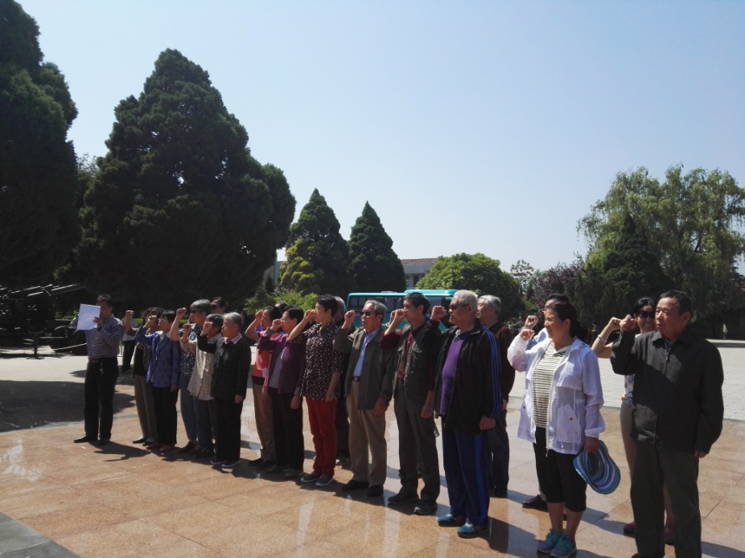
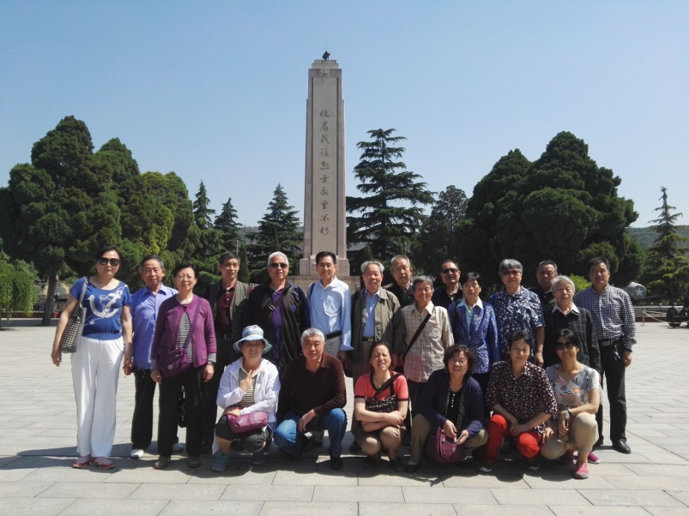
5月24日，离退休党委组织支部书记、委员赴扶眉战役纪念馆参观学习。大家带着无比崇高的敬意来到扶眉战役烈士陵园，开展“弘扬革命精神、缅怀革命先烈”、践行“三严三实”、开展“两学一做”的教育实践活动。
扶眉战役烈士陵园是为纪念在全国解放战争中西北战场上最大的一次战役而壮烈牺牲的3000多名解放军指战员而修建的一处革命纪念馆，是陕西省著名的爱国主义教育基地和国防教育基地。
在扶眉战役烈士陵园纪念碑前，全体人员一起唱国歌、默哀并向革命先烈三鞠躬；然后由曾经参加过扶眉战役的离休老干部闫怀锦和另一位党员同志向革命先烈敬献花篮，紧接着在党委书记张平的带领下，大家一起重温入党誓词。随后，在讲解员的带领下，大家参观了扶眉战役纪念馆和陵园，聆听了扶眉战役中烈士们的英勇事迹；观看了相关文献材料、烈士遗物，充分了解了扶眉战役的历史背景、战略部署和战术方针，对此次战役在解放战争特别是解放大西北的历史意义有了更深的了解。
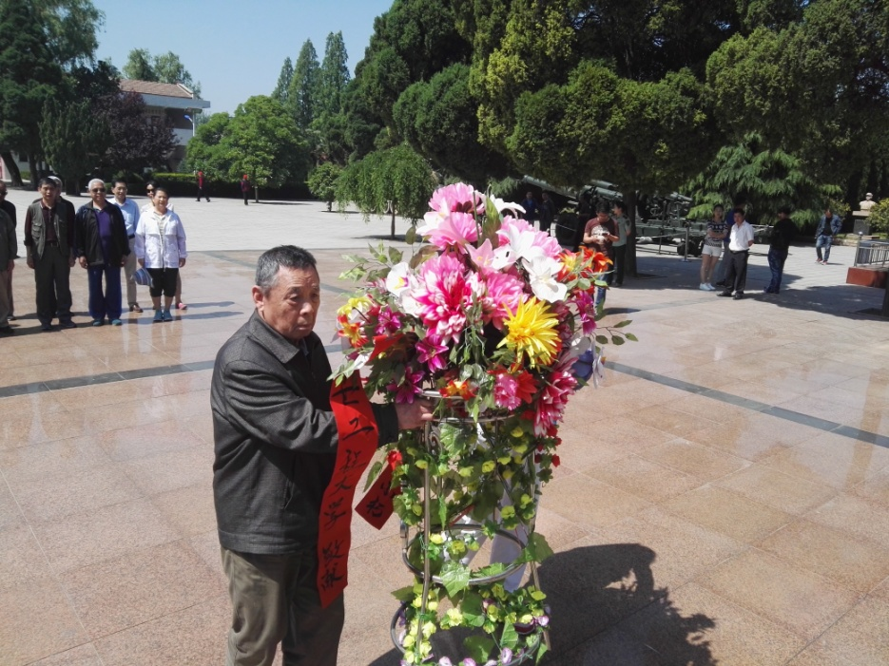
凝望着那一幅幅详实的照片、烈士的遗物，倾听回忆着先驱的革命史，老党员们心情时而沉郁凝重，时而慷慨激越，也领略了这场战役的壮怀激烈和胜利艰辛，感受到了今天和平年代幸福生活来之不易。通过缅怀先烈，净化了心灵，坚定了信仰，明确了方向，进一步增强了爱党、爱国的热情，增强了党性观念，坚定了走中国特色社会主义道路的理想信念。老党员们纷纷表示：革命英雄用自己的生命履行了入党时的誓言，我们要沿着英雄的足迹，追寻英雄的革命气节，一定要铭记历史，继承革命先烈的遗志，牢记党的宗旨，进一步弘扬党的优良传统和红色精神，充分发挥共产党员的先锋模范作用，将革命先烈的爱国主义精神、革命英雄主义精神体现到平时生活和工作中，积极为学校的事业发展发挥余热。
离退休党委进行 “两学一做”学习教育
6月7日，离退休党委在老年活动中心会议室进行“两学一做”学习教育，各支部书记、支部委员及办公室工作人员参加了此次学习活动，活动由离退休党委书记张平主持。
此次活动是离退休党委 “两学一做”学习计划的贯彻实施，共进行了四项学习内容。一是传达了学校 “两学一做”督导实施方案以及督导组对离退休党委“两学一做”学习教育的评价；二是学习了《人民日报》关于“两学一做”的两篇评论文章——“基础在学，关键在做”和“让理想信念的明灯永远在心中闪亮”；三是继续学习党章；四是对离退休党委迎“七一”活动进行了简单部署。在学习了党章第一章—党员后， 张平书记指出，广大离退休党员要永葆共产党员本色，坚定理想信念，做到“心中有党、心中有责、心中有民、心中有戒”，忠诚党的宗旨；要切实把政治意识、大局意识、核心意识、看齐意识贯彻到思想行动的各个方面，忠诚党的事业；要心无旁骛、专心学习，争当“两学一做”表率，为学校建设发展做出自己应有的贡献。
随着“两学一做”学习教育的不断推进和深入，离退休党委制定了“两学一做”学习体会征文活动计划，并将此活动计划一并传达给各支部，希望以支部为单位，鼓励更多的党员参与其中。张平书记强调：此次征文活动，要以“展示阳光心态、体验美好生活、畅谈发展变化”为内容，将正能量活动与“两学一做”有机地结合起来。
离退休党委组织党员参观安吴青年训练纪念馆
9月28日，离退休党委组织87名党员赴泾阳安吴青年训练纪念馆参观学习，深化“两学一做”学习教育，重温历史，党员们接受了一次深刻的思想洗礼。
党员们参观了露天训练营和青年班旧址，通过讲解了解到青训班的发展起源。安吴青训班在抗日战争期间培训了一批批热血的爱国青年，分别输送到延安、抗日前线、敌后根据地，参加和开展抗日救亡斗争，有力地推动了抗日民族统一战线的蓬勃发展，为中国青年运动史谱写了光辉的篇章。
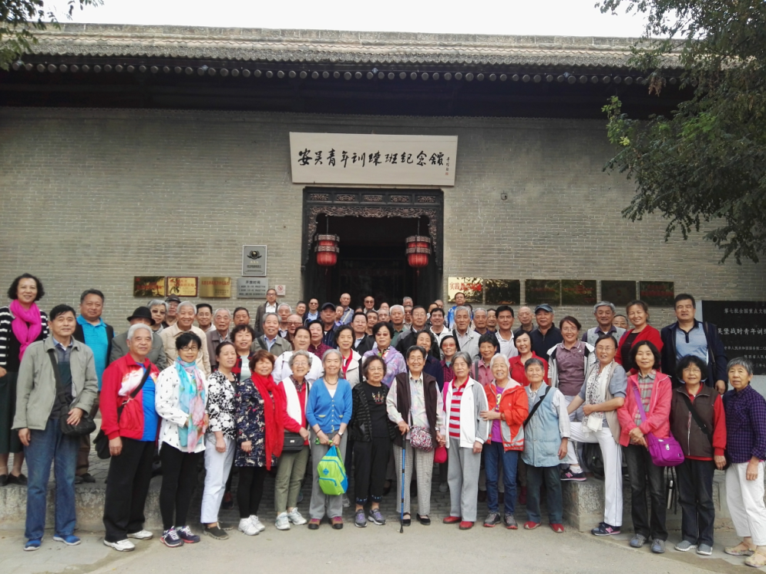
追忆革命先辈，传承青训精神，党员们在纪念馆门前重温入党誓词，大家非常振奋，纷纷表示自己好像一下子年轻多了，一定要展示阳光心态，力所能及地为党和人民的事业多作贡献。

离退休党委组织支部书记、支部委员集中培训参观学习
11月17日—18日，离退休党委组织党委委员、支部书记、支部委员进行集中培训和参观学习。
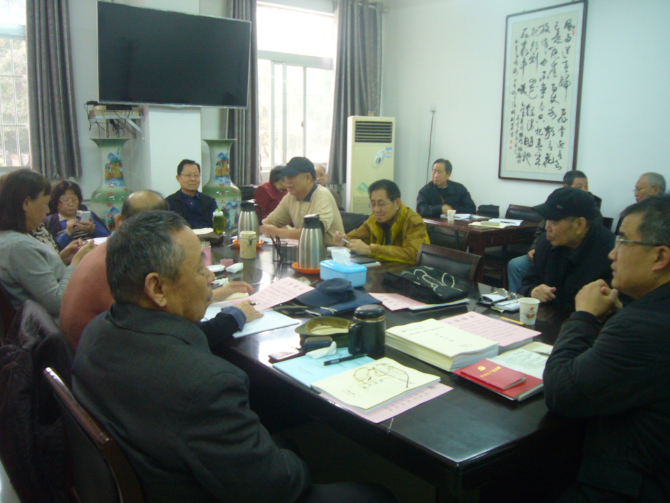
11月17日，结合“两学一做”学习教育，离退休党委组织大家认真学习《党章》，学习习近平总书记“建党95周年七一讲话”和“纪念红军长征胜利80周年讲话”，学习中国共产党第十八届中央委员会第六次会议公报和《人民日报》社论——坚定不移推进全面从严治党。交流学习中，支部书记、支部委员纷纷强调：一定要牢记共产党员这个第一身份，“讲政治”、“顾大局”、“讲服从”、“常看齐”，不断增强“四种意识”，坚定理想信念，发挥模范作用，做合格党员，充分发挥党支部战斗堡垒作用。
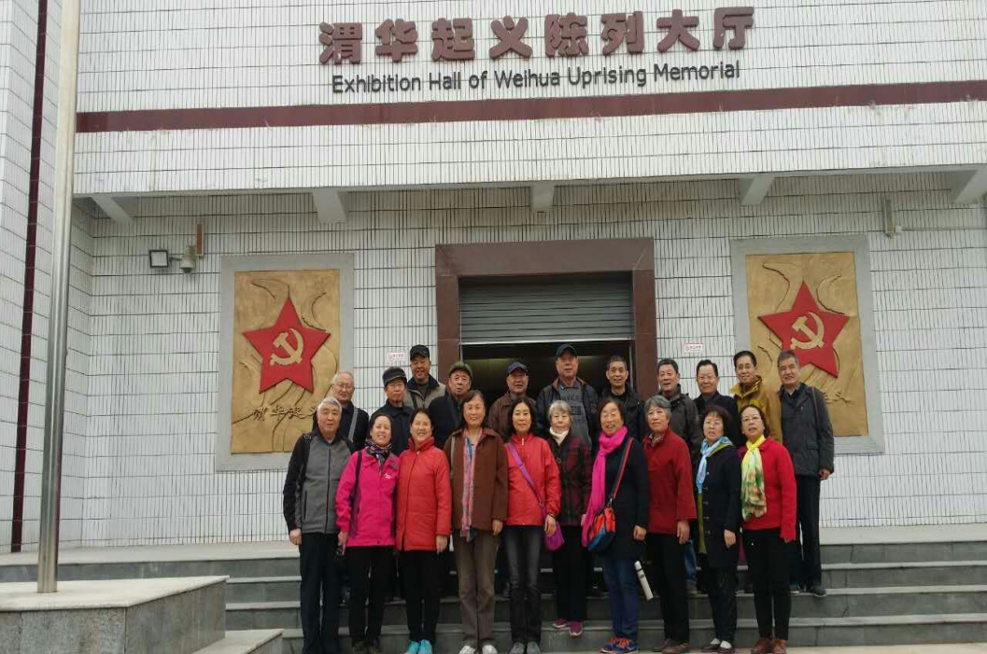
11月18日，参观渭华起义革命纪念馆。随着讲解员的指引，纪念馆墙壁上一幅幅图片活生生映入眼帘。1928年5月，在中共陕西省委领导下，渭华起义爆发。在唐澍、刘志丹等人的率领下，国民革命新编第三旅易帜赴义，挥师渭华，挺进高塘，成立了西北工农革命军，红色革命风暴席卷渭华大地，地方反动政权土崩瓦解。面对蓬勃高涨的革命浪潮，国民党反动当局调重兵镇压，起义军民同仇敌忾，与反动派进行了艰苦卓绝的斗争，但终因寡不敌众等原因而失败。渭华起义是大革命失败后中共陕西省委领导的工农群众与军队相结合，在全国有重大影响的重要起义之一，它沉重打击了敌人，锻炼了陕西的党组织和人民，为以后建立西北根据地积累了斗争经验，培养了干部。革命不是一帆风顺的，缅怀革命先烈，在我们的耳边荡起“同志们赶快踏着先烈的鲜血前进啊！！！”我们面对党旗，重温入党誓词，我们郑重表示：一定要走好我们这一代人新的长征路。
集中培训和参观学习，虽然时间紧凑，但内容丰富充实，离退休党委委员、支部书记、支部委员都很欣慰。这样的活动既了解了国际国内大事，感受到我们党的强大和祖国日新月异的变化，又进一步净化心灵，同时每一次的培训参观活动，都是对支委们党性修养的锻炼，不断增强信心，统一思想，凝心聚力，激发大家的工作热情，紧密团结在以习近平同志为核心的党中央周围，带领离退休党员群众，为学校的稳步发展与提升提供思想和组织保证。
服务管理
★ 每月领取自己的工资条是老同志们的一个习惯，为了使老同志们方便领取，也为了使工作人员的分发更加方便快捷，离退休办根据老同志的工资序号进行了重新分组，同时也统一更换了装工资条的并贴有标识的袋子，使老同志们的取放方便、了然。
★ 5月份，根据学校工作安排，离退休老同志的年度体检工作首先进行，离退休办将全体离退休人员的体检表及时发放给老同志，并为每位老同志的体检时间进行了具体安排，避免了老同志集中体检造成拥挤的现象。
★ 9月份，10月份，配合学校工作安排，离退休办认真做好离休老干部以及享受国家特殊津贴老同志的体检工作。
★ 为了使老同志们更加清楚地了解自身的身体状况以及疾病预防、日常护理等方面的知识，离退休办两次邀请校医院的医生为老同志们做体检报告咨询以及日常护理解答。
★ 上半年和下半年，学校为老同志共发放福利品两次，离退办认真组织福礼品发放工作，并聘请专人为老同志们送到家门口，周到的服务极大地方便了老同志的领取。
★ 11月份， 为鼓励老同志们老有所学，老有所乐，离退休办为2016年参加老年大学各技能学习的老同志们报销了部分学费。
★ 离退休办在6月份、12月份分别为离休老同志作了药费报销工作。
信息通报
★ 在抗战胜利纪念日来临之际，陕西省黄埔军校同学会致函我校：雷淑芬同志2015年荣获中共中央、国务院、中央军委颁发的中国人民抗日战争胜利70周年纪念章。
★ 根据工作需要，经校党委研究决定，我校校领导分工进行了调整，离退休办的工作由党委副书记李博飞分管。
★ 2016年，我校去世老同志15人，离退办代表学校到家里看望慰问并协助家属办理了丧葬等相关事宜。
☆陈志成同志，男，原服务公司退休干部，因病医治无效，于2016年1月28日逝世，享年80岁。
☆张茂顺同志，男，保卫处退休干部，因病医治无效，于2016年3月21日逝世，享年66岁。
☆宋贤明同志，女，电子信息学院退休干部，因病医治无效，于2016年6月20日逝世，享年68岁。
☆潘曙先同志，男，原自动化系退休教授，因病医治无效，于2016年6月21日逝世，享年91岁。
☆刘银凤同志，女，原实习工厂退休职工，因病医治无效，于2016年8月4日逝世，享年79岁。
☆汤金娥同志，女，原总务处退休职工，因病医治无效，于2016年8月17日逝世，享年71岁。
☆罗秋兰同志，女，原设备处退休干部，因病医治无效，于2016年8月25日逝世，享年80岁。
☆李民安同志，男，原总务处退休职工，因病医治无效，于2016年8月26日逝世，享年72岁。
☆许能同志，男，离休干部，因病医治无效，于2016年8月28日逝世，享年87岁。
☆吴玲娣同志，女，原实习工厂退休职工，因病医治无效，于2016年8月30日逝世，享年88岁。
☆石宝盛同志，男，离休干部，因病医治无效，于2016年9月19日逝世，享年85岁。
☆孙念屺同志，女，原总务处退休职工，因病医治无效，于2016年9月23日逝世，享年80岁。
☆潘兆钧同志，男，管理学院退休教授，因病医治无效，于2016年10月6日逝世，享年82岁。
☆杨琪同志，男，离休干部，因病医治无效，于2016年10月27日逝世，享年83岁。
☆罗蕴惠同志，女，原纺化系退休干部，因病医治无效，于2016年11月23日逝世，享年80岁。
☆李秉让同志，男，服装学院退休教授，因病医治无效，于2016年12月27日逝世，享年86岁。
★ 截止到2016年12月底，我校离退休人员共计612人。

老有所乐
信息摘要
★3月7日下午，离退办组织退休女职工在兴庆公园开展了庆祝“三八妇女节”游园健步走活动，180余名退休女职工参加了此次活动。
★为丰富离退休老同志的精神文化生活，2016年离退休工作办公室共举办 “康乐杯”月比赛活动8次。根据不同年龄段设计的比赛项目丰富多彩，积极健康，深受老同志们的欢迎。
★为丰富离退休老同志的晚年生活，让老同志走出家门，融入大自然，增强老同志的身心健康，离退休办于上半年、下半年分别分批组织老同志到太平森林公园、重泉古镇、少华山国家森林公园、袁家村等地进行参观活动。
★2016年10月9日，离退休办在老年活动中心为今年年满70、80、90岁的离退休老同志举办集体祝寿活动。
★12月28日下午，离退办举行“迎新年游艺会”，共有300余名老同志参加了活动，大家在欢快、祥和的气氛中迎接新年的到来。

离退休工作办公室开展迎“三八”游园健步走活动
在第106个国际劳动妇女节到来之际，为活跃广大离退休女职工的节日生活，离退休工作办公室于3月7日下午组织退休女职工在兴庆公园开展了庆祝“三八妇女节”游园健步走活动，180余名退休女职工参加了此次活动。
离退休办根据老同志们的实际情况，按照安全第一、健康第一的原则，提前考察并合理安排健步走场地和优化路线。广大退休女职工积极踊跃地参加了此次健步走活动，大家相约走出家门，拉着家常，有说有笑，轻松愉快地开展健步走活动，既锻炼了身体，又加强了老同志之间的交流。
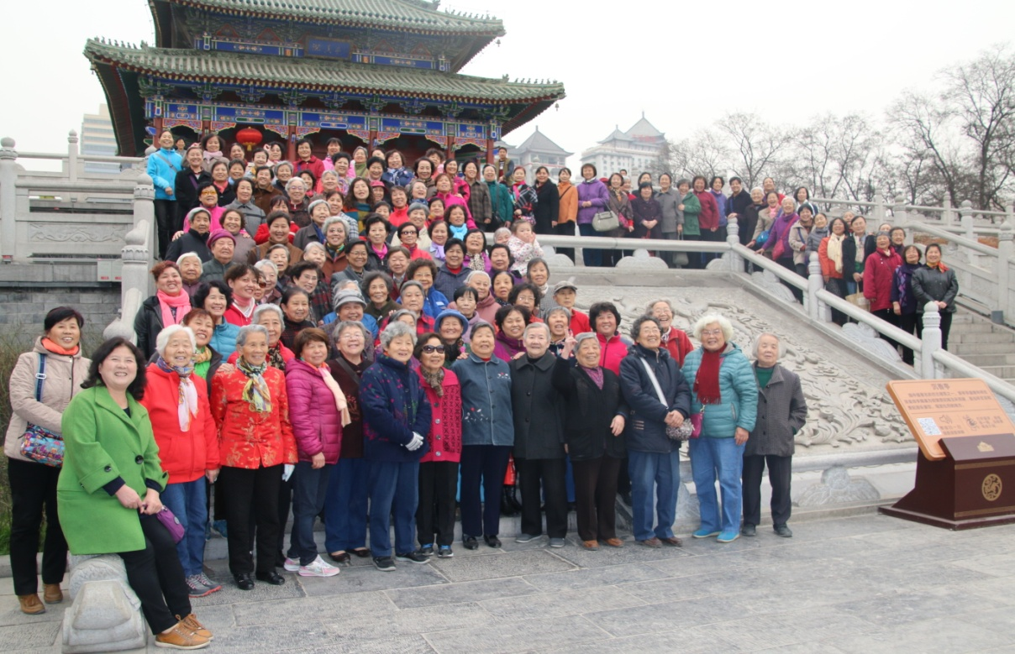
活动结束后，老同志们纷纷称赞， “三八”节活动既愉悦了身心，又让大家充分感受到学校对老同志的关怀和爱护。老同志们纷纷表示，将继续积极维护学校发展成果，并在思想上、行动上与学校保持高度一致，继续促进和谐，发挥余热，积极为学校又好又快发展做出应有的贡献。
离退办组织老同志开展“康乐杯”月比赛活动
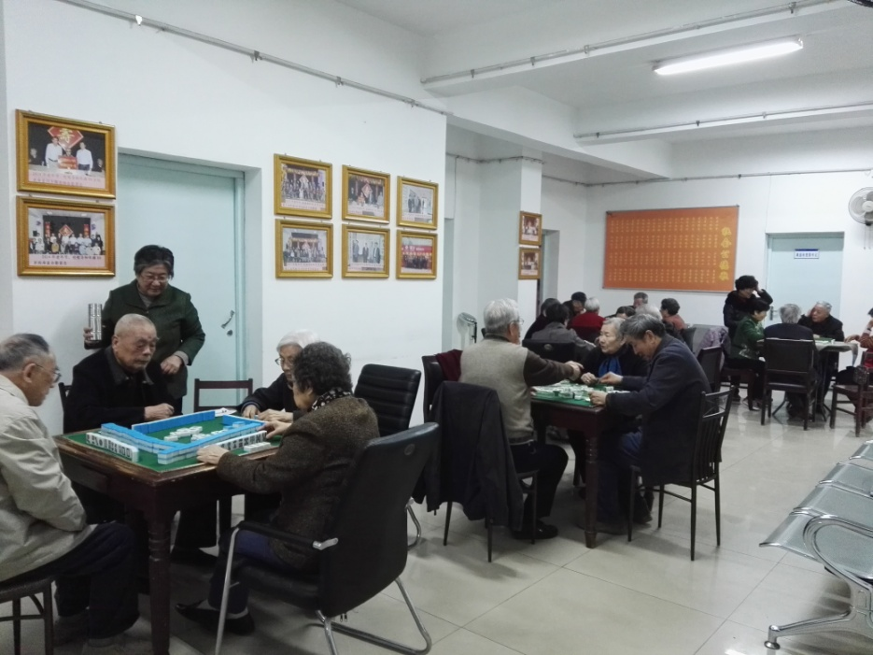
为了丰富离退休老同志的精神文化生活，离退休工作办公室从三月份开始举办第三届“康乐杯”月比赛活动，活动内容丰富多彩，积极健康，并设计适合不同年龄段的比赛项目。月比赛活动自开展以来深受老同志们的欢迎。
2016年3月24日，首先进行的是75岁以上组的麻将比赛，拉开第三届“康乐杯”月比赛活动的序幕。 为期六天的麻将月比赛活动，分三个年龄段进行，共有120余名离退休老同志参加。
比赛场上，参赛人员深思熟虑，有条不紊，冷静出牌。打牌的凝神静气，观牌的乐在其中；赢牌的神采奕奕，输牌的也不言放弃。这次比赛无论是队员的成绩，还是老同志的精神风貌，都令人倍感振奋。麻将比赛活动，既体现了竞技，平衡了心态，又沟通了情感，丰富了生活。离退办工作人员精心设计月比赛活动，坚持老有所乐、老有所学、老有所为相统一的原则，把政治性、科学性、趣味性有机结合起来，组织开展丰富多彩、积极健康的文体活动。进一步增强广大老同志身心健康、积极的心态、打造和谐队伍，为学校教育事业发展起到积极的作用。
离退休办组织老同志外出参观游览
为进一步丰富离退休老同志的晚年生活，让老同志走出家门，融入大自然，增强老同志的身心健康，离退休办于4月21日、4月22日组织老同志200余人分别到蒲城重泉古镇和太平国家森林公园进行参观活动。
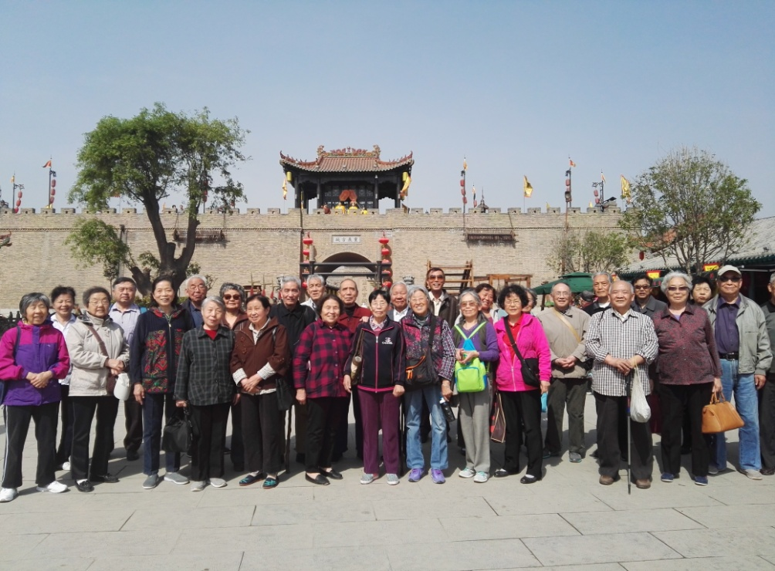
4月21日，组织75岁以上的老同志参观游览蒲城重泉古镇。重泉民俗饮食文化暨古城景区位于蒲城孙镇新区以南，依托杨虎城故居、蒲城八景周边围绕，由陕西马嵬驿现代农业有限公司投资建设，是一个集文化展示、文化交流、原生态餐饮、民俗文化体验、休闲娱乐、环境保护于一体的水乡古城。古镇占地有百十多亩，虽不大，但很精致，老城墙围着一条老街道，古香古色。古城内有按旧时布置的老县衙、地牢，古朴而不失威严；有水景大广场，周围流水潺潺，水车响动；有鳞次栉比的店铺以及各种小吃、作坊……老同志们在这里结伴而行，一边欣赏着古镇的景色，一边聊着感兴趣的话题，好不惬意。
4月22日，组织75岁以下的老同志参观游览太平国家森林公园。太平国家森林公园位于西安市西南户县太平峪以内，距西安仅44公里。公园所处地貌为秦岭中山地，整个区域高差悬殊、峭壁林立、峰峦叠嶂、沟谷连绵、多瀑布、急流和险滩，自然景观丰富奇妙，加上满山开遍的紫荆花，更是让人觉得犹如仙境。漫步园中，处处是诗情画意，大家呼吸着新鲜空气，观赏着美景，再留下几张舒心的瞬间，一切烦恼、操劳在此刻都得到了释放。
此次参观游览活动，充分考虑到老同志的身体状况而专门制定了分年龄段、分场地进行的方案，尽量满足了不同年龄人的需求。老同志们纷纷表示，这样的活动丰富了大家的精神文化生活，增进了老同志之间的联系和交流，大家感谢离退休办工作人员的辛勤付出，更感谢学校对老同志的关心和关爱，老同志们会以更加饱满的热情，阳光的心态，积极为促进学校和谐发展贡献自己的力量。
离退休办组织四月份“康乐杯”月比赛
为丰富离退休老同志的精神文化生活，倡导老年人健康向上的生活态度，4月25日至26日，离退休办分三个年龄段举办了“康乐杯”沙包投准、定点发羽毛球和运球比赛，206名离退休老同志参加了比赛。
比赛现场精彩纷呈，气氛热烈，参赛的老同志个个全力以赴，观看的老同志纷纷加油助威，不管是已步入耄耋之年的老同志，还是相对年轻、刚刚退休的同志，大家都在全力展示着自己的最佳状态，也尽情享受着比赛带来的欢乐。参赛的老同志们本着安全第一、友好竞赛、互相学习、重在参与的精神，充分展现了离退休老同志良好的精神风貌和较高的竞技水平。
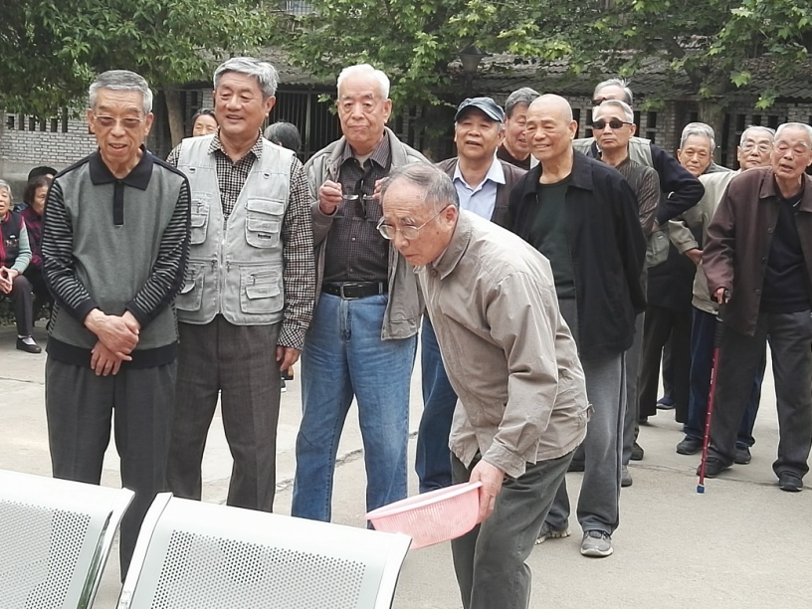
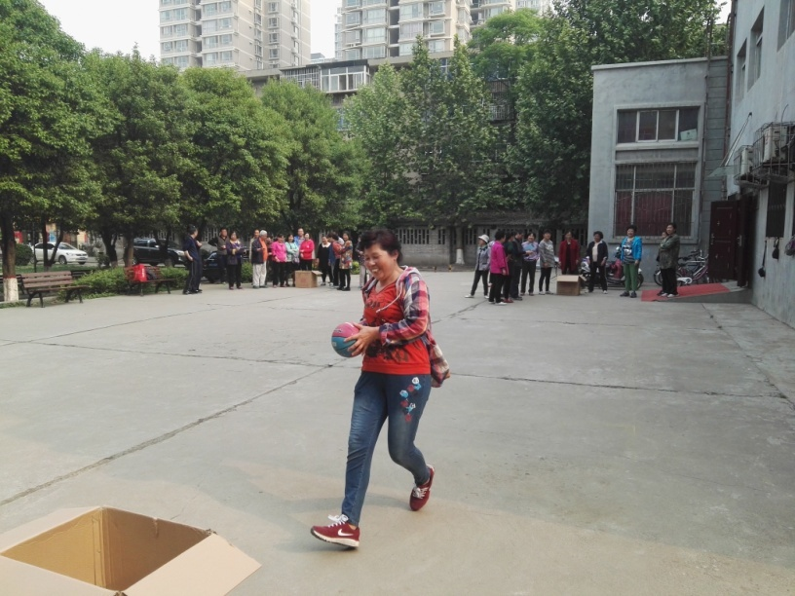
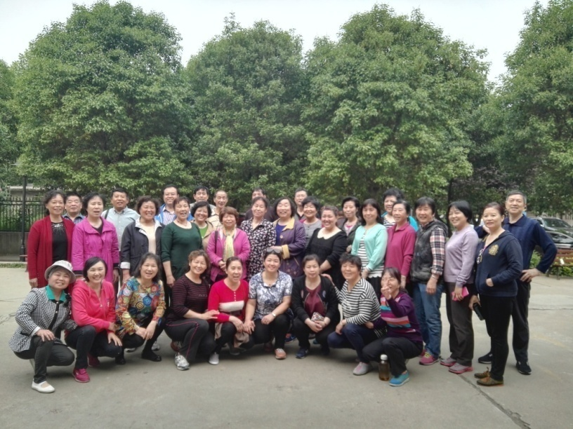
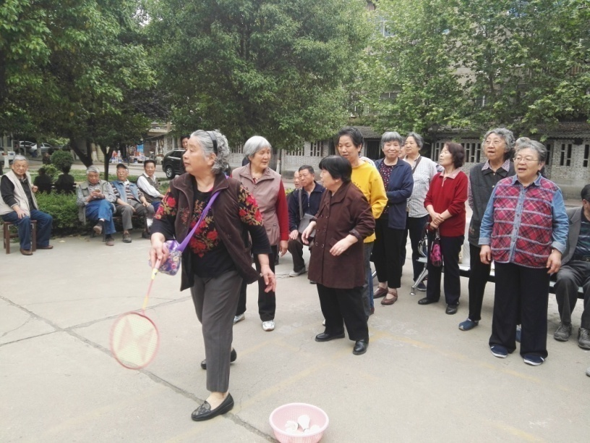
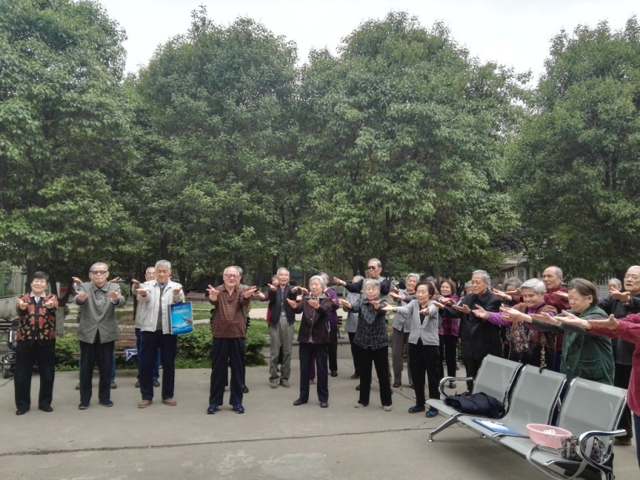
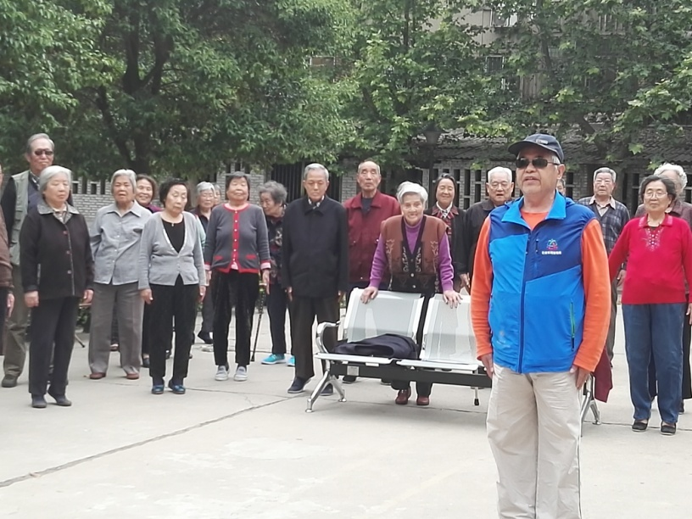
比赛结束后，参赛老同志们表示，这是一次温馨、快乐的比赛，老同志们在一起进行了交流，切磋了技艺，激发了活力，达到了延年益寿的目的，体现了老有所学、老有所乐的精神追求
离退休办组织五月份“康乐杯”比赛
为丰富离退休老同志的精神文化生活，增进老同志之间的友谊和交流，5月17日——19日上午，离退休老同志趣味文体比赛活动在西苑老年活动中心举行。
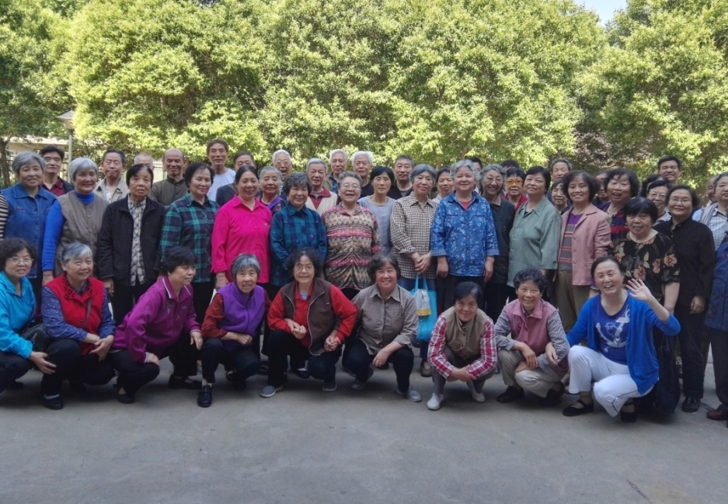
本次活动共有252位老同志分年龄段参加了投飞镖、夹皮球、投篮三个趣味项目。比赛中，老同志们充分发挥了友谊第一，比赛第二的高尚风格，赛出了友谊、赛出了欢乐，整个比赛气氛活跃，高潮迭起，充分展现了老同志积极向上的精神风貌，充满了欢乐祥和的气氛。
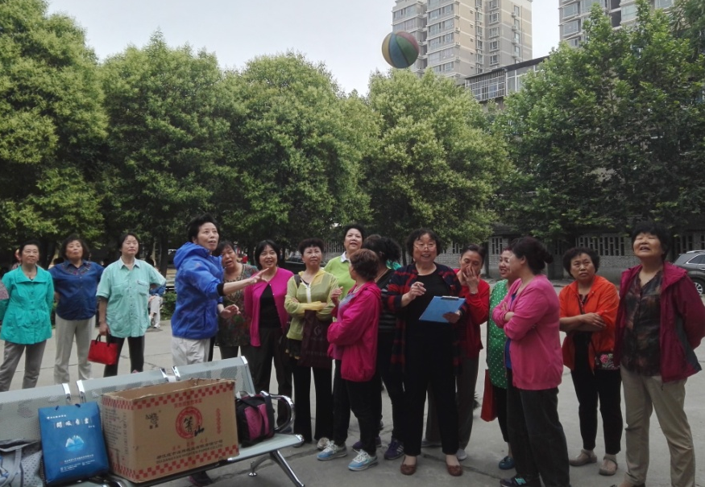
离退休办一贯重视离退休老年人的精神文化生活，针对老年人的特点，积极开展健康向上的文体娱乐活动。通过丰富多彩的文体娱乐活动，展现了老同志们老有所乐、积极向上的精神面貌，既丰富了老年人的晚年离退休生活，培养了老年人的高雅情趣，又使他们在比赛中感受到了活动的快乐，从而焕发了青春活力。

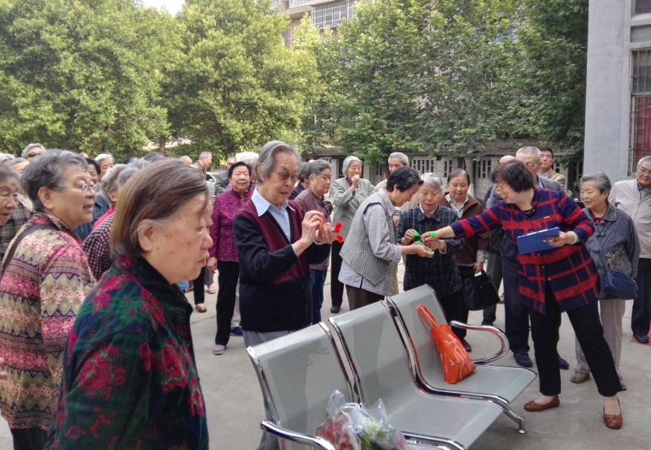

、

德高望重仁者寿，老如松柏岁长春

——离退休办举办2016年离退休老同志集体祝寿活动
德高望重仁者寿，老如松柏岁长春。在一年一度的重阳节到来之际，2016年10月9日，离退休办在老年活动中心为今年年满70、80、90岁的离退休老同志举办集体祝寿活动。会场欢声笑语、幸福祥和、喜气洋溢。校党委书记刘江南、校长高勇、校党委副书记李博飞及校工会、校人事处、校医院部门领导出席活动，退休校领导、离退休各党支部书记也一并参加，活动由离退休党委书记张平主持。
离退休办主任薛翠萍同志首先发言，她从政治理论学习、关工委工作、维护老同志合法权益、日常文化活动等方面介绍了2016年离退休工作情况及取得的成绩，同时代表全体离退休老同志表达了对学校党政关心、爱护老同志的感激之情，并向老同志送上最真挚的节日祝福。。
校党委副书记李博飞代表学校党政和全院师生向各位寿星及全校离退休的老同志致以诚挚的节日问候和真诚的祝福！李书记指出，学校的建设和发展取得了令人瞩目的成绩，这些成绩的取得与在座的各位寿星、离退休老同志的辛劳付出是分不开的，感谢老同志为学校的创业、建设以及学校的稳定、发展做出的重要贡献。
李书记向老同志们简要通报了学校近一年来在内涵建设、招生就业、国际合作办学、维护教职工利益等方面所做的工作和取得的成绩；同时他也围绕学院十三五规划编制、内涵建设、绩效考核和文化建设等方面谈了今后的打算。李书记衷心希望各位老同志能继续关心、关注和支持学校的建设和发展，共同把学校的事业办得更好，并祝福各位老同志身体健康、合家欢乐、吉祥幸福！
李书记强调，尊老敬老是中华民族的传统美德，学校今后将一如既往地重视离退休工作，要怀着一颗敬畏之心、服务之心，进一步提高离退休人员的政治生活待遇，为大家创建一个优美健康的娱乐、生活、工作环境，真正做到尊老、敬老。李书记最后强调，老同志们积极向上的精神风貌将激励我们加倍努力工作，做好服务，进一步为学校发展、也为老同志的学习和生活创造更好的条件。
校长高勇代表学校向今年年满90岁的四位老寿星王福堂、张清武、王爱珍、程登云每人赠送轮椅一把。
在欢快的乐曲声中，校党委书记刘江南和80岁寿星于新安老师共同切开生日蛋糕，在工作人员为寿星们分发了蛋糕后，校领导们一一和老寿星握手，送去祝福并合影留念。
祝寿会上，80岁的寿星代表双荣欣、郑吉发，70岁的寿星代表王鹏飞分别发言，他们代表全体寿星表达了对美好生活的热爱之心、对学校党政关心老同志的感激之心以及对未来生活的憧憬，表现出了新时代老人的精神风貌。
在祥和、欢快的气氛中，集体祝寿会画上圆满句号。我们衷心祝愿全体离退休老同志：节日快乐、幸福安康！
快乐迎接幸福生活
——离退休办开展丰富多彩的月比赛活动
为丰富离退休老同志的文体生活，展现他们积极健康向上的精神风貌，营造和谐健康文明的生活氛围，2016年下半年，离退办于9月份、11月份、12月份相继开展了打高尔夫、扔沙包、羽毛球、套圈、夹弹球、打扑克、乒乓球、沙包掷准、弹乒乓球共九项比赛。
比赛场上，老同志们认真投入，个个精神饱满，兴致高昂，力争上游的精神气质丝毫不亚于年轻人，每一次的精彩表现都引来围观群众一阵较好，在他们身上所折射出的信念、精神值得年轻人学习。
通过娱乐比赛活动，不仅丰富了老同志们的晚年生活，培养了他们的高雅情趣，而且也为老同志们搭建了相互交流、增进友谊的平台，更使他们在比赛中感受到了活动的快乐，从而焕发了青春活力。
离退休办坚持“天天有活动、月月有比赛”，而且根据不同年龄段设计的比赛项目越来越受到老同志们的欢迎，参加人数不断递增，虽然每次比赛活动时间不长，但每一次的活动都是气氛热烈，其乐融融，大家充分感受着晚年生活的美好与快乐。

感受祖国的大好河山 体会国家的建设发展
——离退办组织老同志外出参观学习
为了丰富离退休老同志文化生活，让老同志切身体会国家的建设发展，感受祖国的大好河山。11月4日、11月11日，离退办分批组织老同志参观少华山国家森林公园和美丽乡村—袁家村
少华山国家森林公园位于陕西省华县城东南5公里处的秦岭北麓，距离西安一个半小时的车程。说起少华山，我们的老同志们一点也不陌生，在此之前，离退办已经组织参观过，然而此次之行，还是吸引了许多老同志积极报名参加，其原因就在于，少华山新修了一条据说可以和张家界相媲美的玻璃栈道，这可是咱们陕西独有的一道风景线，大家都想一睹为快。
说笑之间，一个半小时的路程很快抵达，少华山已跃入眼前。乘上景区的观光车15分钟后，就来到了索道口。老同志们兴致勃勃的乘坐上有“西北第一长索”、也是国内最长、最险的脉动式客运索道，从空中俯瞰少华山又是另一番景致：群山连绵，谷幽水秀、石奇林茂，红叶遍布的山体令人赏心悦目，惊叹大自然的鬼斧神工！
下了索道，行走在迷糊峪内的蟠龙道上，远观犹如蟠龙隐隐卧于山中，龙首阁为蟠龙之首，龙形栈道是蟠龙之身，流动的人仿佛在龙脊游走，尽情感受蟠龙蜿蜒磅礴的气势，人与自然融合为一幅美妙画卷！终于来到了玻璃栈道前，
海拔1600多米高的修建在悬崖峭壁上的玻璃栈道让人脚软、四周是诱人景色，脚下是深渊，惊险刺激，不时有尖叫声传入耳中，引得大家开心大笑。而我们老同志的表现却叫人刮目相看，他们或坐、或站、或趴在栈道上，摆出优美的姿势，让同伴为自己留下美丽的瞬间，他们的胆量叫人佩服，他们的脸上流露出的是开心、幸福，他们爽朗的笑声感染了在场的所有人，少华山之行充满了快乐。
从西安出发，驱车约一个小时的路程，便到了被人们称为“关中印象体验地”——袁家村。袁家村坐落在礼泉县烟霞镇北面的九嵕山下。走进村子，映入人们眼帘的是一幅幅近似于原生态的农家生活画面。使游人恍惚中有种穿越时空之感，仿佛回到了十九世纪五六十年代。
如今，这个村的正朝着环保、绿色、生态的可持续发展观念转变，村委会一班人正带领全体村民大力开发无烟工业、旅游业，创建民俗、民风体验一条街。用民俗一条街来集中展示关中农村自明清以来村民生活的演变过程。这条街也就成了一本关中民俗演变的历史书！
通过这两次参观，老同志们感触颇深，大家表示今后将继续紧紧围绕学校中心工作，以更加饱满的热情，参与学校建设事业，积极建言献策，为建设美好的西工程大贡献自己的力量。
老有所为

信息摘要
★ 老教协会员王晋贤自费出版的《王晋贤论文集》被我校图书馆、北京航空航天大学图书馆收藏
★ 2016年，老教协、老科协组织会员参观了马嵬驿民俗村和白鹿原影视基地，让会员切实感受城市新变化、新发展。
★ 由陕西省委老干局与陕西省老教授协会联合举办的《纪念建党95周年暨长征胜利80周年书画展》，定于2016年7月1日—5日在西安市亮宝楼二层举行。我校老教协会员康万钧、薛颖田、黄柏龄、牛友林四位同志创作的作品在亮宝楼展出，其中康万钧的作品被亮宝楼收藏。
★ 在重阳节到来之际，离退办老年书法学会组织开展了绘画、书法作品展，吸引了许多老同志前来观赏。
★ 11月25日，老教协、老科协会长宋永成、副会长耿信鹏、秘书薛翠萍参加了陕西省老教授工作经验交流会，宋永成在会上将我校老教协、老科协开展工作情况以“和、”“实”、“热”、“亲”四个字进行了交流，得到了与会者一致好评。
★ 11月29日，老教协、老科协召开理事会议，传达省老教授工作经验交流会会议精神，讨论2017年工作计划。
★ 12月1日，老教协、老科协召开会员大会，邀请管理学院院长王进富教授为会员做“互联网+纺织服装”专题报告，90余名会员同志参加了活动；老教协、老科协会长宋永成总结了2016年全年工作。
老教协（老科协）召开理事会
2016年9月20日下午，老教协理事在离退办会议室召开本学期第一次理事会会议，会议由老教协会长宋永成主持。安排部署了本学期老教协的工作，围绕学校中心工作，服务学校发展大局，牢固树立力所能及、老有所为的意识，积极发挥协会会员的作用。希望广大会员发挥理想信念的“播种机”，工作经验的“二传手”，维护稳定“压舱石”的重要作用。
宋会长传达上级老教授协会五届三次理事会会议主要内容；同时就我校老教协分会承担陕西省老教授协会出版书籍的学科建设和发展为主要内容的进展情况；把老教协建成我校老同志的会员之家，展示阳光心态，体验美好生活，畅谈发展变化。

王晋贤老师向图书馆捐赠图书
2016年4月18日下午，在离退休工作办公室主任薛翠萍、离退休党委书记张平、老科协老教协会长宋永成的陪同下，退休老教师王晋贤向图书馆捐赠《王晋贤论文集》，图书馆馆长武海良、副馆长谷秀洁出席赠书仪式。
《王晋贤论文集》一书由王晋贤老师亲自编写、整理，汇集了王老师从教以来的全部论文成果及其多年工作感悟与心得。捐赠仪式上，王老师回顾了自己的工作历程，表达了他对学校发展建设的殷切期望，同时，谦虚地指出书中仍有不足之处，有待完善。薛主任和宋会长高度赞扬了王老师老有所为、向上向善和爱校敬业的精神。张平书记讲到，王老师近80岁高龄，仍呕心沥血，孜孜不倦，应当作为“寻找西纺精神”的典型事迹发扬光大。
最后，武海良馆长代表图书馆接受赠书，并向王晋贤老师颁发收藏证书，以感谢他对图书馆文献资源建设工作的大力支持；同时指出，自己也是伴随学校一起成长起来的，对王老师的爱校之情，感同身受。他说，我们要传承老一辈的严谨治学、爱校敬业的优良传统，共同建设学校的美好明天。

老教授协会参加陕西省
老教授协会工作经验交流会并发言
11月25日，老教授协会会长宋永成、副会长耿信鹏、离退办主任薛翠萍应邀参加了在陕西师范大学启夏苑举办的陕西省老教授工作经验交流会。
陕西省老教授协会对我校的工作总体比较满意，我校是会上四所发言的高校之一。宋会长代表我校在会议上做了发言，宋会长就近年来我校老教授协会如何开展工作，举办了系列活动。用四句话做了概括总结，协调关系“和”起来；丰富活动“热”起来；关爱会员“亲”起来；围绕中心“实”起来。反响非常强烈，总结非常到位，简明扼要，准确定位。
最后，陕西省老教授协会会长吕九如做了总结发言，肯定各分会做的工作，取得的成绩。吕会长对各分会今后的工作也提出了具体要求，围绕学校的中心工作，开展为学校增添正能量的活动。创新、协调、绿色、开放、共享新时期五大发展理念贯穿在今后的活动之中，有为才有位，发挥老教授的经验优势、专业优势。为实现中国梦贡献力所能及的力量。

准确定位，力所能及，为学校发展增添正能量
——老教协（老科协）2016年工作总结
2016年，西安工程大学老教授协会在上级协会的指导下，围绕学校的中心工作，服务学校发展大局。在学校领导的关心和职能部门的帮助下，较好完成了2016年度工作目标。
主要亮点工作：
一、加强老教授会员的思想建设，积极引导会员为党和国家的事业增添正能量
引导老教授牢固树立纪律和规矩意识，始终严守政治纪律和政治规矩，严格用党章党规党纪规范自己的言行，在大是大非面前旗帜鲜明、立场坚定。
二、积极为老同志老有所为，发挥余热搭建平台
第一是积极建言献策，为老同志居住较多的旧楼加装电梯，现目前的已进入设计阶段，等施工图纸确定好后，就会进入施工阶段。
第二是积极发挥老教授的经验优势作用，在学校有关职能部门的大力支持下，历经四个月，完成陕西省老教协的出版书籍的第四章节内容《推进学科交叉融合，提升创新能力和育人水平》。
第三是老教授协会23 位专家 ，被学校聘请在不同岗位上，为学校的发展继续做贡献。其中14位被聘任为本科教学质量督导组专家；3位被聘任为研究生教学质量督导组专家 ；3位被聘任为校务督查专家 ；3位被聘任为档案馆专家官员 。
三、积极开展“展示阳光心态，体验美好生活，畅谈发展变化”为主要内容的活动
第四是老教授会员积极参加和协助离退办开展丰富多彩，积极向上的，形式多样的具有趣味性文体活动；
第五是组织会员走出家门，享受改革开放的成果。天平国家森林公园、参观白鹿原影视基地、渭河生态园等。组织引导广大离退休老同志为学校持续发展作出新的贡献。
四、注重发挥和引导老教授独特优势，精神追求得到发展。
第六是组织引导会员践行社会主义核心价值观，弘扬中华民族美德，传递向上向善的精神力量。在力所能及的范围内，维护老同志合法权益，提高老同志的各方面待遇。
第七是积极参加陕西省老教授协会组织的中国共产党成立85周年书画展暨长征胜利80周年书画展，上交新创作的书画作品五幅。
第八是针对老教授这一群体的个性化需求，积极搭建平台，定期组织学生为老同志辅导电脑操作和智能手机的使用；网上购物、网银使用等。
第九是组织引导广大离退休干部做心态阳光的模范长辈，通过传承党的优良作风、弘扬优秀传统文化，培育和传承优良家风。协助解决孤寡、孤独老人与家庭成员之间的关系，让他们安度晚年。
第十是老教授协会定时召开理事会，在一起交流学习，谈最近的思想和人生感悟。对离退办的工作提出改进意见，开展的活动更加精细和人性化。离退办每个月的固定两项活动很受老同志喜爱，健步走和月比赛，大家每个月至少可以见面两次，开心快乐。
第十一是鼓励老教授自费出版个人专辑，有书画方面、美术方面、专业技术方面、个人感悟等。
2015年西安工程大学老教授协会荣获全省教育系统先进集体。今后，我们要积极探索如何做好新形势下老教授工作，发挥老教授的专业优势，发挥余热，为陕西省地域经济的发展做切切实实，扎实有效的工作。
红枫文苑

如何处理婆媳关系，构建和谐家庭
谭海燕
这个世界上有一种关系，是几乎所有女人都想要打理好的，那便是婆媳关系。
构建和谐家庭，婆媳关系至为重要，婆媳关系处理好了，家庭才能和谐。
在婆媳关系中，通常都是讲究媳妇在其中主要地位，要求媳妇对婆婆进行主动配合迁就，但既然是“婆媳关系”，婆婆的态度也至关重要。那么如何处理婆媳关系呢，作为一位“过来人”，我有一下建议：
1、将儿媳当自己的女儿对待，常存感恩与爱心。不要认为媳妇把儿子夺走了，相反地，是又多了一个人来爱自己的孩子，多了一个人来与儿子甘苦与共，照顾儿子的生活，而且不辞辛苦生儿育女。常在儿子面前赞扬媳妇，话传到她耳朵里，媳妇一定会对你多一份敬重。
2、想得开，要学习放手。孩子已长大成人了，可以自己做决定了，作长辈的就要心甘情愿地把自己的角色由”家长”转为”顾问”。婆媳近距离长期相处，难免会有磨擦，若是一些家务小事，能忍则忍，不要太计较，要多往好处想，多看年轻人可爱的地方，体谅他们的压力。 若实在觉得心里难过，也要以适当的方式表达出来。少插手孩子们的事情，对他们的决定少给所胃的忠告。不要老用”想当年”来与现在的年轻人比较，更不要在外人面前说媳妇的闲话。
3、接受无法改变的事实。既然儿子选择了媳妇，婆媳关系就从此注定了，只要儿子喜欢，作婆婆的就要努力接受这个事实。有什么能比儿子媳妇恩恩爱爱更能使家庭稳定和睦?若真是儿子媳妇因着公婆的缘故分离，不仅老人家不能安享晚年，更影响到孙辈的健康成长。
4、将心比心。要了解母子之爱和夫妻之爱的呈现方式大不相同，因此不要把自己爱儿子的方式强加在媳妇身上。想想自己年轻当媳妇时，不也希望丈夫给自己多些注意、多些时间?设身处地为媳妇想想，就会愿意让小两口有单独相处的空间了。
5、不过于敏感。有时小两口免不了拌几句嘴、说些气话，不要偏袒儿子，说句不好听的，婆婆也是由当年的媳妇慢慢熬出来的，其实是最能够体会媳妇心情和处境的那个人，假如小两口闹别扭了，可不能因为心疼自己的孩子就一味帮助儿子数落媳妇的不是。夫妻之间小打小闹都是正常的，用不了多久自动就和好了。倘若婆婆从中煽风点火，只怕日后这婆媳关系会更加势同水火。聪明的婆婆应该明白“不聋不痴，不做家翁”的道理。要是实在做不到替媳妇撑腰，也千万不要站在儿子这边。事后也要多安抚媳妇，相信媳妇一定会感动的。身为婆婆的你也不要老是认为争执必定因你而起，最好的办法是离开现场。对儿女的婚姻或对孙辈的教养问题过度干涉，不但没有助益，往往反而使问题更加恶化。
6、理解媳妇的消费观。婆媳之间的代沟是客观存在的，在消费观上体现的更加明显，婆婆一定要理解媳妇的消费观。
7、不要太较真，媳妇毕竟不是女儿，没有经过自己怀胎十月的辛苦，感情肯定是没有血缘至亲那么深厚。因此，不要想着媳妇对自己会比对她亲妈还要好，也不要总用放大镜去看待媳妇说的话、做的事。有时候媳妇的所作所为不入眼，也不要往心里去，更不要觉得她是在针对自己。不是自己带大的，脾气秉性难免会有摩擦。作为长辈，心胸开阔一些，不要和晚辈一般见识，也不会让自己陷入莫名的苦恼中。
自 信
许树风
自信是个心理学名词。
自信是对自身力量的确信，深信自己一定能做成某件事，实现所追求的目标。
只有自己相信自己，他人才会相信你。
成就事业就要有自信，有了自信才能产生勇气、力量和毅力。困难才有可能被战胜，目标才有可能达到。但是自信决非自负，自信建筑在实事求是和自强不息的基础之上才有意义。
20世纪初，美国美孚石油公司，曾在中国西部打井找油，一无所获。于是以美国布莱克威尔教授为首的一批西方学者，就断言中国是一个“贫油的国家”。
年轻的地质学家李四光偏偏不信这个邪。他说：我就不信，油，难道只生在西方的地下？在这种强烈的自信心的支配下，他开始了30年的找油生涯。他运用地质沉降理论，相继发现了大庆油田、大港油田、胜利油田、华北油田、江汉油田。他当时还预见西北也有石油，现在正在开发的新疆大油田，也完全证实了他的预言。
自然科学如此，社会科学也是如此。
以毛泽东同志为核心的党的第一代领导集体，以坚强的自信，百折不挠的革命意志，领导中国共产党和中国人民，取得了新民主主义革命的胜利，建立了中华人民共和国，进行了社会主义改造。以邓小平同志为核心的党的第二代领导集体，实行了改革开放，建设了有中国特色的社会主义社会。党的第三代领导集体，正领导中国人民沿着有中国特色社会主义的道路全面实现小康。
前苏联共产党和国家的解体，是由于他们对自己的制度失去了自信，相信美国所鼓吹的西方“自由世界”。前苏联，1961年1月，0.9卢布=1美元，那时，百万卢布富翁也就是百万美元富翁，此后，近30年这一汇率几乎没多大变化。而苏联于1991年解体后，卢布残酷贬值，老百姓仅在1992年就损失了9000亿卢布以上，1992年俄罗斯年通货膨胀率高达2000％。1994年11月25日，1美元兑3235卢布，百万卢布富翁已经贬成只有300美元了；到了2000年，发行新卢布，替换旧卢布为1：1000，这时，1美元=28000旧卢布，原来的百万旧卢布富翁，这时就变成了只有35美元的穷光蛋了。这使得俄罗斯人所持有的银行存款和货币，“一夜之间”一钱不值。把大部分俄罗斯人抛向贫困线，甚至赤贫。原苏联由超级大国降为二等国、三等国。发现上当，后悔晚矣！
中国共产党领导中国人民，实行先进的中国特色社会主义制度，将落后的经济发展成了世界第二大经济体，令西方反动势力感到恐慌。通过抗美援朝战争，他们已经知道靠武力是不可能打败中国的，因而妄想用解体苏联的办法来使中国“和平演变”，他们组织反动的写作班子，利用网络腐蚀人们的思想。他们知道，中国几十年的思想政治教育，已使人民对所谓的“人权”、“自由世界”产生了免疫力，因此，他们利用青少年阅历浅而变换了手法，“用自己否定自己”。在大陆，他们夸大黄、赌等阴暗面，用毛泽东否定邓小平，用前30年否定后30年，说什么“一夜回到解放前”；在香港，他们煽动青少年“占中”，企图脱离中国领导。他们这样做的目的是要使人们对现在的社会制度失去自信。但是，有苏联解体的前车之鉴，中国人民是不会上他们的当的！
习近平总书记指出：全党要坚定道路自信、理论自信、制度自信、文化自信，这是实现“中国梦”的基础。我们要响应习总书记的号召，坚定四个自信，为实现中华民族伟大复兴的“中国梦”而努力奋斗。

“大觉禅寺” 有悟
刘景桂
秋后的一个大清早，女儿驾车带我们去西山大觉寺散心。一路上，凉风习习，路旁树林高耸，各种花朵竞相开放，尽收眼底，不知不觉，一小时后便到达目的地。
大觉寺位于北京西山，依山而建，寺院的门是朱红色的，气势很壮观。沿着台阶走进幽静的寺中，首先映入眼帘的是一堆粗细各异的小树环抱着一棵老树，根与根互相缠绕于地面，枝叶非常繁茂，我们都不由自主地停下脚步，仰头眺望，女儿告诉我们，这是一棵千年银杏树。绕过银杏树，三座供奉神灵的雄伟大殿由低而高顺着山势修建，白塔在寺的最高处，旁边泉水潺潺，汇集成一个小潭，潭边有龙头，游人可随时用水。亭台楼阁满目是绿。寺中两侧有供休养、游人住宿和管理人员的用房，均坐落有序，历史悠久，是山地园林的典范。
特别值得称“道”的是悬挂在大殿门框上面的两块匾，一块是“动静等观”，它是清朝鼎盛时期乾隆皇帝御题。我想，动是指活着的人，静是指失去生命的人，两者可以同等对待。这大概是封建帝王对人和神的诠释。绝妙在“等观”二字上。受人尊敬的人，被后来人“供养”起来，就是神。像三国时期的关云长，后来人修建“关公庙”。由人到神有一个净化心灵的过程，从平凡开始到超凡脱俗，看来并不是那么容易，首先他要是“一个道德高尚，脱离了低级趣味的人，一个有益于人民的人。”这是毛主席在为人民服务里讲到的。道德包括三方面的含义，人品、人性和才干。有高尚的人品、包容一切的个性和不平凡的才干，全心全意为人民做事的态度，才会受到大家的拥护和爱戴，停止呼吸后，成为神。这副匾额使我的心受到震撼！让我深思自己该怎样做人！
二是“去无来处”。这是清朝末期慈禧太后题的匾额。我们可以想到当时慈禧濒临死亡的处境！“走投无路来到这里”。在这里静下心来思考人生，一是休息体能，二是修性思过，走出人生低谷，选择光明大道前行。
两幅匾额显现出寺院的奇妙。在这里你完全大觉悟！不同文化层次、不同身份的人，都会产生无限的遐想，当你来到这里看到“神”，了解到他被供养的缘由，是给当时人类社会发展所起的作用时，无形之中有一种心灵的撼召。这里是产生正能量的信息源。我是一个唯物主义者，来此跪拜，不是搞封建“迷信”，是为自己改过自新找到了特定的环境，同时，它也是教育子女的好场所。因为，环境能改变人的思维，造就人的品质。它告诉人们活着的人应该选择走什么样的路。在净化心灵的这条道路上，走的人越多，我们的社会、自然和人本身，就会更加和谐！
感悟人生，是此行的大收获。
家风和家训之我见
许今燕
一、“尊老”是我们的“传家宝”
“尊老爱幼”，是中华民族的优良传统，也是家风家训的重要内容。我国人民始终把“尊老”奉为立身处世的大德，相沿成习。1984年12年7月，习近平同志在人民日报第4版发表署名文章《中青年干部要“尊老”》。文章从中青年干部的成长和治国平天下的高度论述了“尊老”的优良传统和作风，强调了“尊老”是我们的“传家宝”。30多年过去了，重温这篇文章，犹感亲切，意义深长，也成为我的家风家训之指导。 由此而言， “尊老”是家风之第一要义。
习近平在文章中指出：“早在两千多年前，孟子在回答齐宣王治国之道时，就曾提出：“老吾老以及人之老”。他把“尊老”提到了治国平天下的高度。在历朝封建统治阶级中，权势倾轧、父子血刃之类的事屡见不鲜。所谓“尊老”，只不过是他们粉饰太平、笼络人心的手段。然而，世世代代的劳动人民，却始终把“尊老”奉为立身处世的大德，相沿成习。如今，“尊老”这一传统美德摒弃了其中的封建成分，增添了新的社会内容，成为社会主义精神文明的组成部分。”“新老干部的交接班必须是既合作又交替。这里，“尊老”是合作的前提，合作是交替的基础。交替是合作的结果，又是为着新的合作。清人郑板桥有诗云：“新竹高于旧竹枝，全凭老干为扶持。明年再有新生者，十丈龙孙绕凤池”。中青年干部的成长亦是同理。 “尊老”，对中青年干部来说，首先要认真学习老干部的坚强党性。几十年的革命斗争经历，造就了老一辈革命者对党对事业的耿耿忠心，铮铮铁骨。不论是战争年代的血雨腥风，还是十年动乱的身处逆境；不论是政治生活的大风大浪，还是个人遭遇的大起大落，“千磨万击还坚劲，任尔东西南北风”。他们对党始终忠贞不渝。正是因为有这样一批具有坚强党性的老同志所组成的中坚力量，我们党才有今天” 。“千千万万的老同志，“投身革命即为家”，几十年如一日，勤勤恳恳，兢兢业业，艰苦朴素，廉洁奉公，不计名利，不怕牺牲……，在离休之后，仍然“壮心不已”，要把“余热”奉献给党和人民。他们的种种优秀品德，集中表现出他们一辈子全心全意为人民服务的精神。”“老一辈革命家不仅开创了宏伟的革命事业，而且还领导我们的党形成了一整套优良传统和作风”“这些优良传统和作风，是我们的“传家宝”。“要继续发扬光大，使之留传后世”。
二、从《曾国藩家训》中得到的启发
曾国藩作为一个备受争议的历史人物，他给后人留下了用之不竭的人生及社会经验。毛泽东曾说过：“吾于近人，独服曾文正”；蒋介石更是把曾国藩作为自己的人生楷模，处处效法。独树一帜的曾氏之学，是对中国传统优良文化的传承和发展，是他修身齐家治国平天下大智慧的凝结。《曾国藩家训》摘其家书中的精品，运用他修身齐家的具体事例，解读他继承先人遗训、结合自身体会，教导兄弟子侄成人成才的策略，从而传扬中华民族的优秀家教传统，并使之有益于现代家庭。尤其是 “慎独主敬 求仁习劳” 的主张亦可受益于我之家庭，修身齐家，有益于社会。现将引自《曾文正公全集》养心日课四——慎独主敬 求仁习劳（原文）摘录如下：
“一曰慎独则心安：自修之道莫难于养心。心既知有善知有恶而不能实用其力，以为善去恶，则谓之自欺。方寸之自欺与否，盖他人所不及知，而己独知之，故大学之诚意章，两言慎独。果能“好善如好好色恶恶如恶恶臭”，力去人欲以存天理，则大学之所谓“自慊”，中庸之所谓“戒慎恐惧”，皆能切实行之，即曾子之所 谓“自反而缩”，孟子所谓“仰不愧，俯不怍”，所谓“养心莫善于寡欲”，皆不外乎是。故能慎独，则内省不疚，可以对天地，质鬼神，断无“行有不廉于心则 馁”之时。人无一内愧之事，则天君泰然，此心常快足宽平，是人生第一自强之道，第一寻药之方，守身之先务也。
二曰主敬则身强：“敬”之一字，孔门持以教人 ，春秋士大夫亦常言之。至程朱则千言万语，不离此旨。内而专静纯一，外而整齐严肃，敬之工夫也。出门如见见大宾，使民如承大祭，敬之气象也。修己以安百姓，笃恭而天下平，敬之效验也。程子谓：“上下一于恭敬，则天地自位，万物自育，气无不和，四灵毕至，聪明睿智，皆由此出，以此事天飨帝。”盖谓敬则无美不备也。吾谓“敬”字切近之效，尤在能固人肌肤之会，筋骸之束。庄敬日强，安肆日偷，皆自然之征应。虽有衰年病躯，一遇坛庙祭献之时，战阵危急之际，亦不觉神为之悚，气为之振。斯足知敬能使人身强矣。若人无众寡，事无大小，一一恭敬，不能懈慢，则身体之强健，又何疑乎？
三曰求仁则人悦：凡人之生，皆得天地之理以成性，得天地之气以成形。我与民物，其大本乃同出一源。若但知私己而不知仁民爱物．是于大本一源之道，已悖而失之矣。至于尊官厚禄，高居人上，则有拯民溺救民饥之责；读书学古，粗知大义，即有觉后知觉后觉之责。若但知自了，而不知教养庶汇，是于天之所以厚我 者，辜负甚大矣。孔门教人，莫大于求仁，而其最切者，莫要于“欲立立人，欲达达人”数语。立者，自立不惧，如富人百物有余，不假外求。达者，四达不悖，如 贵人登高一呼，群山四应。人孰不欲己立己达，若能推以立人达人，则与物同春矣。后世论求仁者，莫精于张子之西铭，彼其视民胞物与，宏济群伦，皆事天者性分 当然之事，必如此，乃可谓之人，不如此，则曰悖德，曰贼。诚如其说，则虽尽立天下之人，尽达天下之人，而曾无善劳之足言，人有不悦而归之者乎？
四曰习劳则神钦：凡人之情莫不好逸而恶劳。无论贵贱智愚老少，皆贪于逸而惮于劳，古今之所同也。人一日所着之衣，所进之食，与一日所行之事，所用之力相称，则旁人韪之，鬼神许之，以为彼自食其力也。若农夫织妇终岁勤动，以成数石之粟，数尺之布；而富贵之家，终岁逸乐，不管一业，而食必珍羞，衣必锦绣， 酣豢高眠，一呼百诺，此天下最不平之事，鬼神所不许也！其能久乎？古之圣君贤相，若汤之昧旦不显，文王日昃不遑，周公夜以继日，坐以待旦，盖无时不以勤劳 自励。无逸一篇，推之于勤则寿考，逸则夭亡，历历不爽。为一身计，则必操习技艺磨练筋骨，困知勉行，操心危虑，而后可以增智慧而长才识；为天下计，则必己 饥己溺，一夫不获，引为余辜。大禹之周乘四载，过门不入；墨子之摩顶放踵，以利天下；皆极俭以奉身，而极勤以救民。故荀子好称大禹墨翟之行，以其勤劳也。 军兴以来，每见人有一材一技，能耐艰苦者，无不见用于人，见称于时。其绝无材技，不惯作劳者，皆唾弃于时，饥冻就毙。故勤则寿，逸则夭；勤则有材而见用， 逸则无能而见弃；勤则博济斯民，而神钦仰；逸则无补于人，而神鬼不钦。是以君子欲为人神所凭依，莫大于习劳也。
余衰年多病，目疾日深，万难挽回。汝及诸侄辈，身体强壮者少。古之君子修己治家，必能心安身强，而后有振兴之象；必使人悦神钦，而后有骈集之祥。今书 此四条，老年用自敬惕，以补昔岁之衍，并令二子各自勖勉。每夜以此四条相课，每月终以此四条相稽。仍寄诸侄共守，以期有成焉。”
以上“慎独主敬 求仁习劳”之说，尤其是“孔门教人，莫大于求仁”，“人一日所着之衣，所进之食，与一日所行之事，所用之力相称，则旁人韪之，鬼神许之，以为彼自食其力也。”等之言已成为我和孩子共勉的人生信条。
三、恪守约定俗称之家风家训
在日常生活中，“三观”正确为家风之首要。而耳濡目染，约定俗称的家风家训更加深入人心，也要谨记在心，善思善行。诸如以下若干经典家风家训名句：
（一）百善孝为先，孝敬老人,严教子孙；尊老爱幼,亲穆存心 。
（二）一粥一饭,当思来处不易；半丝半缕,恒念物力维艰。
（三）重道德修养,严情操品性，贫贱不移心智,富贵不忘济贫。
（四）亲贤者、远小人；重礼仪、讲诚信。
（五）居身务期质朴,教子要有义方.莫贪意外之财,莫饮过量之酒。
（六）施惠无念,受恩莫忘.凡事当留余地,得意不宜再往。
七）宜未雨而绸缪,毋临渴而掘井。
（八）勿以善小而不为,勿以恶小而为之。
（九）扶正义,斥邪恶，勿损人而利己,勿妒贤而嫉能。
以上三个方面是我的家庭、亲人尊崇、恪守的家风家训。2015年，我的家里又增添了可爱的“羊宝宝”。祖孙三代，其乐融融。面对着牙牙学语的小孙子，我想在有生之年一定努力做到：“家风恒久远，句句永流传”
黄仁康诗作三首
梅韵长存
[引]：京剧表演艺术家梅派亲传梅葆玖病逝，享年八十二岁。
兰芳幼子梅葆玖，
父子同台赞誉闻；
受命传承倾全力，
发扬国粹善继承。
胸怀开放传技艺，
海纳百川梅韵根；
豁达诚挚重风骨，
难得艺届“干活人”。
青衣京剧男丁少，
可喜梅音有后生；
粉墨巴特别姬唱，
同堂三世喜悦声。
注：据4月5日晚北京卫视《档案》栏目播出梅葆玖专辑称，梅派第三代传人胡文阁已收九龄男童巴特尔为徒，梅葆玖在观看了巴特尔粉墨表演“霸王别姬”后，欣喜地说：“扮相好，演得好，还真看不出是男孩。”
赞梅葆玖
（一）
德艺双馨梅葆玖，
梅派京剧得传承；
诲人不倦传梅韵，
可贵脱俗“大写人”。
注：戏剧家协会名誉主席尚长荣称赞梅葆玖先生是“大写的人”。
（二）
梅派艺术新范本，
“写意”有别涵义深；
中正和平传梅韵，
弘扬京剧为己任。

悼文坛巨匠陈忠实
寒暑十年巨著吟，
筹思新作颂精英；
峥嵘岁月摧人老，
夺命病魔留何情。
秦岭泪流悼忠实，
灞柳折腰奠亡灵；
垫头白鹿了夙愿，
万众痛哀送舅行。
故乡的小河
--我可爱的沣河
薛振希
沣河是一条古老的小河，发源于终南山北麓的沣峪，蜿蜒曲折几十公里，流经古长安以西的这块肥沃的平原，然后流入渭河。她是渭河的重要支流，八水绕长安之一。早在我国周代的东西两侧就建有沣京和镐京，现存有丰镐遗址。小时候在我们堡子的城南就有一由土筑起的的高耸的土塔，距此二十多里外的镐京也建有这样一个烽火台，可惜后来被人们挖土都去掉了。
我从小在沣河西岸长大，我对她情有独钟，记忆非常深刻。
冬天，只有十几米宽的河面上结着薄冰，冰下还有潺潺流水可见。过年时，父亲带我过河到外婆家走亲戚，那时我只有五六岁。父亲就用腰带缠住我膀下的两个腋窝，一边在后边拉住我，一边叮咛我不要向下看，大胆沿着木桩搭起的小板桥向前走，在父亲的鼓励下，我居然走过来了，父亲很高兴。
春天，万物复苏，随着山上的冰消雪融，沣河水面宽了许多。农历三月的一天，我和几个发小到沣河边挖野草。河边的沙子很细，踩在上边和棉花一样，松软极了。沙滩上，泛着许多银亮亮的碎砂石，那时不知道，后来上学了，才知道那是石英号云母，好看极了。沙滩上还有石蒜，绿叶下缀着小小的块茎，拔出来口尝了一下，还怪辣的。沙滩上还长满了许许多多刚冒出尖尖的芦苇笋，不小心被刺了一下，居然还流出了血。那是不知道芦笋笋可以吃，要知道，非挖一大把回家炒菜吃不可。三月的河水有点凉，但洁净如洗，清澈见底。因为水浅，我大胆的脱鞋下河。因为河水不住流动，往下一看，觉得好像有点晕，怕跌在水里，赶快退出来，几乎吓出了一身冷汗。
夏天，河水大了，河面宽了。因为家离河边不远，午后便约了几个小伙伴洗澡玩水。河水清清，晶莹剔透，波光粼粼 ，令人心旷神怡。河岸边有一深绿色小潭，两米多深，我们在里边学踩水，还狗刨式地在上边游泳，偶尔还把眼一闭，捏住鼻子，探到潭底，但脚一触水底就赶快浮上来，生怕有什么拽住自己似的。我躺在河水浅的地方，露出脖子，任水漂流，鱼儿一群一群从我身边穿过，痒痒的，怪舒服的，真够屑意。
夏末秋初，那时经常下雨，河水暴涨，惊涛骇浪，奔腾向北。河面上有时还从山上飘下长长的木料，竟然还会有勇敢的小伙子浮水过去捞木头，我真佩服。
那些年，连阴雨天不断，而且是大雨滂沱，沣河大涝，几乎每年都会两岸决口，造成洪涝灾害。就在1955年秋初，关中平原下起了倾盆大雨，从终南山汇集的山水流到沣河，河面一下变得很宽，都上了河沿。渭河也长水了，沣河的水自然被顶住了，河堤随时都有决堤的危险。终于在有天晚上，在韩庄村的东南方，沣河被冲开了几十米宽的大口子，河水一下漫开直冲向北，汪洋一片。当时乡上调集民众，抢修河堤。那时我十五岁，刚考上咸阳的三中，也扛起铁锹，随着大人来到沣河西岸的大决口。决口很深，居然把河底的沙子都拉了上来，很可怕。我和大人们用铁锹铲土，筐抬肩挑艰难地向决口填土，一直持续了好多天。十几天后我要去咸阳上学，母亲在城墙上看着我出村，姐姐将她结婚的绿底红花被让我捆在肩上，一直把我送出村外很远。那时因为没有胶鞋，踩着一路向北的决堤河水深一脚浅一脚地走着，下午才到了咸阳三中，开始了一个穷孩子的中学生活。
1955年以后，国家建设开始发展，修了西安到余下的铁路。从沣河取沙，沙子细腻洁净，是造玻璃和混凝土好材料。那时各个生产队都有货位，队上分派社员在沣河挖沙。六十年代初我读大学暑假回家也拉着架子车，和社员们一起挖沙争工分。后来，河床的沙子被掏空了，只剩下底土，河床也深了，也再没有听说沣河发大水。
到了上世纪七十年代初，沣河两岸建了不少纸巾厂，许多黄色的污水排入河道，沣河遭受严重污染，鱼虾全无。每每骑自行车回家，看望年迈的双亲都要从河边经过，一股恶臭的气味直冲脑门。好多年，每每经过我都不堪回首，心里透凉，感叹着何时能和儿时的沣河重逢呢？
历史的车轮疾驰到二十一世纪初，国家加快了内陆发展，西安被国家确定为国际大都市，接着批准了国家级西咸新区。随着一路一带战略的推出。作为古丝绸之路起点的古都西安，加快了西咸新区的创新发展。沣河这条距西安不到20公里的古老河流成为八水润西安的重要工程，改变沣河环境被提到了议事日程，对两岸及河道进行全面改治理。现在不到三年，沣河又清澈净亮，鱼翔浅底，一个森林长廊，花繁似锦，小湖相眏，湿地片片。天鹅，白鹤等水鸟也已陆续回归，沣河自然生态景区已呈现在游客的面前，并荣获国家级水利风景区称号。随着西咸新区沣东新城，沣西新城的发展，引汉济渭斗门人工水库的修建，西汉昆明池的重现将于中国沣滨小镇相映成趣，一个集诗礼文化展示，滨水生态体验，创意产业聚集于一身的中国北方别具一格的‘新型优美小镇’将会在不久的将来呈现在这块古老而美丽的大西安的土地上。它将会给我们带来更加绚烂多彩的生活。
啊，沣河，故乡的小河，你终于变了。
清明 缅怀两位烈士兄长
杜仰民
今年是抗战胜利71周年、建国67周年。今天是一年一度的清明节，是扫陵祭祖、缅怀古人的日子。
今天我特地回老家合阳百良，与家人及子孙后代，为两位已故兄长扫墓。回来后，思念悠悠，欲睡难寝，往事如烟，浮现难断。于是在灯下写下这段回忆，以此缅怀。
三哥杜天积，生于1920年，少年有志，学习勤奋，成绩优异，思想进步，赤心救国。上中学时，就积极参加了学校的民族解放先锋队，并被发展为中国共产党员。
1937年，七七抗日战争爆发后，激起全国人民的强烈愤怒，群情激昂，不可遏抑。八月，毛主席命令八路军155师、120师和129师，从陕北洛川、富平、三原、泾阳等地云集于三原的云阳誓师。誓师大会后，由朱德总司令率领，先后路经蒲城、澄城、合阳、百良等地，东渡黄河，奔赴抗日前线。
9月3日经过合阳时，朱德总司令在合阳县大礼堂宣讲了“抗日救国十大纲领”，我三哥和同学聆听演讲后，很受启迪。随后与中学民先队的同学上街游行宣传抗日，并积极参加了学校的抗日剧团，在县城和同家庄、百良镇等地，进行宣传抗日演出。
当年冬，新婚不久的三哥便与成彦清（解放后担任合阳县公安局局长及青海省公安厅厅长）、杨荫东等七位同学一起奔赴延安。到达延安后，他们七人中，有的进了“陕北公学”（中国人民前身），有了进了“抗大”学习、训练。1938年1月19日，我三哥领到了由校长成仿吾颁发的“陕北公学”第一期毕业证。证书上有毛泽东的“不但要有革命热忱而且要有实际精神”的题词，主席的字潇洒流畅、刚劲有力、豪气逼人。
不久三哥从延安回来了，家里人惊奇他的巨变，抗日的话多了、抗日的歌也多了，由一个文静的少年，一跃而成英气勃勃的勇士。他给家人讲东洋鬼子的侵略和日本帝国主义的野蛮时，慷慨激昂、振振有词。此时我虽年幼，听不懂、弄不明，但那切齿穿龈的愤慨之情和抓铁有痕、踏石有印之恨，直到我懂事后，才逐渐领悟到他的理想、向往和追求。
不久，三哥告别了生他养他的故乡，怀着崇高的革命理想，又被组织派往泾阳安吴堡“青训班”工作。
1941年冬，家中突然收到三哥从山西交城县“青年救国中心区”的信，全家人喜出望外！信中讲，他在青训班工作了一段时间后，青训班按照党中央的指示，迁到延安，然后他又被组织派往山西交城县“青年救国中心区”工作。信中还提到了当时的山西敌占区人民艰难困苦的生活环境，令全家人为他很担忧。然而等呀等，父母和全家人不知迎来了多少次朝阳，送走了多少次落日，却始终没有等到回音和消息。
解放后，和三哥既是同乡、同学又是同志的姚德俊回到家乡对我父亲讲，他和三哥1943年在北平一起工作，三哥任北平昌平县地下县委书记，因组织暴露，日本鬼子突然袭击，三哥被杀害。
上世纪五十年代初，国务院通知我家，授予三哥杜天积同志为革命烈士，并颁发了烈士证。
二哥杜天乾，又名杜安基，生于1916年，饱读四书，学习勤奋，成绩优异，聪明睿智，广览博取，写一手好字。
受我三哥进步思想的影响，又经历过“九一八事变”和“七七事变”，目睹了日寇入侵、国土沦丧、山河破碎、民族危难，同仇敌忾，愤然从军，共赴国殇。二哥1940年毕业于黄埔军校第七分校，毕业后奔赴山西晋南抗日前线，时任游击队队长之职，在前线浴血奋战，英勇杀敌，为抗日战争的胜利，做出了积极贡献。1945年日本投降后回家务农。
1947年解放战争时，他参加了中国人民解放军一野二纵队的民工支前工作，时任百良地区支前运输大队长，带领十多辆大车，前往韩城黄河禹门口拉运武器弹药。1948年2月的一天，当车队到达合阳县金水沟老虎湾时，遭遇国民党飞机扫射，他指挥车辆迅速离开，可就在此时，突然一声巨响，一辆车上的炮弹被引爆，他不幸身陷火海，惨烈牺牲。二哥为全国的彻底解放和新中国的成立，建功树绩，壮烈千秋，被国家追认为革命烈士。

状 元
许树风
“活路七十二行，行行出状元”。状元是怎样产生的？——“干一行爱一行”。我国的民间谚语，千锤百炼，简单明了，直击事物本质。
咱校离退办工作岗位上出过一名状元，此人姓梁名重山。他的“状元”称号不是答卷得满分被录取的，也不是上级册封的，更不是自封的。谚语说：“金杯银杯不如口碑”。他的“状元”称号是老同志们交口称赞送给他的。他领导离退办的工作人员为咱们老同志们所做的数不清的好事有目共睹，信口拈来，在这里就不一一赘述了。我想在此探讨一下他的“状元”称号的来历。
梁重山同志已于2015年9月份退休，为何还来称颂他呢？有一句话叫“饮水不忘挖井人”，我认为现在一旦谈起咱校离退办搞得好时，大家还异口同声地说，是梁重山同志开创了离退办的新局面。
离退办这个单位通常觉得不大重要，这里的工作岗位一般被认为是“闲差”，若想升官，从这里难能提升，多数人不愿问津。可是，“是金子总会发光的”。梁重山同志就是在这个不被看好的岗位上发出耀眼的光芒的。让我记忆犹新的是1998年梁重山就职西北纺织工学院离退办主任时的讲话。他说：“各位老同志，我到这里，不是来领导，而是来服务的。要想搞好这里的工作，必须建立两个观念：一是建立服务的观念；二是热爱这项工作。”他说到做到，很快建设了健身房，成立了合唱队，订立制度，在活动室不许抽烟（他本人有吸烟爱好，但带头不在活动室抽烟）……离退办的新气象很快得到大家的交口称赞，并不断反映到校领导，使校领导发现了离退办还有这么好个人才。2001年，梁重山同志被调任从事更繁重的征地和建设新校区的工作。在新的岗位上，他这颗金子照样发出了耀眼的光芒，被评为先进工作者。2011年，校领导采纳了老同志们的要求，又调梁重山同志重回离退办，他再次开创了新局面，例如建立南区活动室、建立电脑房……，不胜枚举，使离退办更上了一层楼。
梁重山同志不论在哪个岗位上都干得出色，是缘于他干工作的指导思想：“服务”和“热爱”。由于他没把自己当做领导和官儿，而是认为自己是为人民服务的勤务员，因而就能放下架子，了解下情，有针对性地做好工作。由于他热爱自己所从事的工作，因而能竭尽全力想办法做好工作。
梁重山同志干工作的指导思想具有普遍意义。这是因为，共产党所从事的任何工作都是为人民服务，而不应是做官当老爷。另外，只有热爱所从事的工作，才能全心全意把工作做好。那些为了当官，而并不热爱本职工作的人，必然会为了制造“政绩”，并不去深入调查研究，而是浮在表面，搞什么“形象工程”，瞎指挥，这种干部也是有的。早在上世纪六十年代，人民群众就用两句话来给那些只会瞎指挥的干部画像：“情况不明决心大，心中无数办法多”。
在咱们离退办工作过的各位同志：姚青绒、吴三录、宋文祯、熊继光、王超、黄娟茹、薛翠萍、杨森、张平，都继承并发扬了梁重山同志的工作作风，全心全意为老同志们服务，不遗余力地为老同志办好事，大家有目共睹，有口皆碑。
现在，踏进离退办更换的崭新的朱红色大门，看到油漆得赏心悦目的各个浅蓝色的房门，大厅、二楼和各房间精心布置的各种设施，清洁卫生的洗脸池和洗手间，不仅让人眼前一亮，更倍感温暖，从心底感谢离退办领导给我们老年人营造的温馨家园，每天可在这个家园里学习、健身和娱乐。离退办领导还安排修理、油漆了门外草坪广场上的座椅（这本不属于离退办的职责范围），方便老同志们休闲。这些司空见惯的事例，都是梁重山同志退休后，继任的领导创新的新面貌。至于又经常设法为老同志们组织的各种活动，就不一一例举了。
西安工程大学离退办，历年都是省上高教系统的先进单位，今后一定会办得日新月异，好上加好。
游太平森林公园
刘景桂
四月下旬，春意盎然，牡丹盛开，芍药含苞待放。离退休办公室组织老同志参观太平森林公园。
国家级太平森林公园，是秦岭七十二峪中的一个，因独特的天然万亩紫荆花海和八瀑十八潭景色，吸引着四面八方的游客。山门口有一家紫荆花宾馆，环境优雅，餐饮丰富。景区门楼是用灰黑色砖瓦新建成的，停放着观光车，听闻这儿距景点有三公里，为了保证体力，我们乘车前往。
乘上观光车，一边听着司机的介绍，一边细细欣赏。放眼远眺，两面山崖深浅绿色相映，紫荆花在万绿丛中摇曳绽放，朵朵紫红的花蕊美不胜收。下车后，我们依水而行，水流击打着形状各异的散石，响声震耳。这时，同行的一位同志说：“看，这处石头的造型多像一位女人躺在湍流中”！ “这叫贵妃出浴”，旁边的一位观者插话。我听后仔细端详，还真像个人样儿。我们继续边走边聊，由高向低是个大下坡，只见一块灰色圆形巨石突出崖体，悬于河床之上，在河流的转弯处，浮在行人头顶，非常壮观，观景者都停下来相互拍照，留下美好的风姿。此时大家都已融入大自然的壮美之中，尽享其乐，我也好好的美丽了一把！继续前行三十多米，有许多年轻人正弯着腰排成行，从石崖下通过，我望着他们，想起自己的当年……现在的自己，各方面虽然已不能和年轻时相比，但认为此时此刻能够站在这里也是无比幸福！沿河道继续前行，是一片长形栈道，有小庭﹑石桌和石凳，我们坐下小憩，相互品尝自带的午餐，大家吃得津津有味。
经过短时休整，疲劳得以缓解，老伴首先站起来，环顾四周后说：“你看！这里的山崖很特别”。我顺着指向望去，远近山崖的走向是有规律的，形似大鸟的羽毛，层次有序，组成了崖体。好奇心驱使我前行，看清了崖上挂的木牌。“羽列节理”。啊！地质学名词，今儿真长见识了，我很兴奋。继续行走，一块木牌出现在身边，“红肉花岗岩”。我停下脚步，细细研究起来，确实有“红肉”的感觉，红石岩中沙沙地，细微丝状，闪着亮，似肉中渗出的液体，使人兴奋不已。接着前行，在栈道上有一块方形石，上面刻有两条龙，头部突出石面，嘴巴向外喷着细水，很好玩。这里是“情侣台”，树荫下有长凳，游客可以随时休息。听山上下来的人说，有上山的缆车直达山顶，顶上也有潭，可以看到瀑布挂山崖的靓丽景象，看来“无限风光在险峰”这句话不假，可惜因为年事已高，我们没有爬到最高处！但是大自然的神奇却是真真切切的领略到了。
“太平”是个天然氧吧；使人心旷神怡，那里绝对是一个休闲的好去处。
幸福的80岁
双荣欣
金秋十月，丹桂飘香，在这个美好的日子里，我们迎来了老年人自己的节日。
时光荏苒，弹指一挥间，我已经80岁了。我出生于1936年，那年发生了西安事变，所以我的童年是在国民党的统治压迫下和日寇的侵略奴役下度过的；1949年，中国共产党领导中国人民建立了新中国，解放了我这个穷孩子，让我上了学，有了工作，建立了幸福的家庭；改革开放后，中国发生了巨变，我们的生活水平也日益提高；退休后，每月领着不算低的退休工资，安享着晚年，日子过得比蜜甜，这些在以前是绝对不敢想的。现在的我，身边有相濡以沫的老伴相陪，有一双孝顺的儿女嘘寒问暖，有乖巧的孙儿环绕膝下，还有一个处处为我们分忧解难、为我们带来欢乐、带来热情关怀的大家庭——离退办，我觉得自己的人生非常圆满，生活得非常幸福。当然，所有这一切还都要感谢伟大的中国共产党，是它领导人民建立了新中国，才使得我们欣逢太平盛世，安度幸福晚年！所以，没有共产党就没有新中国，没有改革开放就没有我们幸福的晚年生活。现在，习主席正领导我们全面实现小康社会，我愿和咱们全体老同志健健康康一起度过幸福的每一天，亲眼目睹祖国更加美好的明天。
回首已经过去的岁月，八十个春秋寒暑，经历过离乱沉浮，阅尽了世道沧桑，尝遍了人间苦辣酸甜，但是，我依然觉得自己是一个幸运的人。感谢父母，给了我生命；感谢丈夫，给了我温暖；感谢儿女，给了我希望；感谢事业，给了我充实；感谢朋友，给了我勇气......
此时此刻，唯一的祈愿，就是祈福自己和家人、亲人、友人，都有活到百岁的那一天......
养生保健

老年人睡觉时间过长容易生病
睡眠不足会导致人精神不振，容易生病，但是如果睡觉时间过长也会导致人的身体健康受到影响，据专家的最新研究，上了50岁的女性睡觉时间过长容易中风。
但是为什么上了50岁的女性睡觉时间过长容易生病呢?
风险1：中风和糖尿病
美国的研究人员在对9万多名50—79岁的女性进行了长达7年半的调查后发现，天天睡眠超过9小时的人中风危险比睡7小时的人要增加70%，睡眠时间是增大中风危险的独立因素。
南京脑科医院的专家介绍，老年人的血液黏稠度比较高，假如睡眠时间过长，就会导致血液黏稠度增加，而血液黏稠度增加就轻易诱发中风等脑血管疾病。
有关专家介绍，还有一项研究表明，睡眠时间太长，也有可能诱发糖尿病，调查发现，天天的睡眠时间在7—8小时的人，身体最为健康。假如睡眠时间不足6小时，患糖尿病的风险就会增加约2倍;假如睡眠时间超过8小时，患糖尿病的风险则会增加3倍多。
有调查显示，一天睡眠少于6小时会损害一个人的健康。同时，睡眠时间超过9小时同样也会危害健康。在睡眠时间的调查中，死亡率最低的睡眠时间约为7小时。一天睡眠时间平均在4小时以下或是10小时以上的人，不管是男是女，死亡率都相当高。
风险2：呼吸道、心脏和消化疾病
小李是一所学校的老师，喜欢睡懒觉，暑假里经常一睡就是10多个小时。他发现自己的身体还是比较差，经常动不动就感冒。医生帮他分析认为，他经常感冒可能和他喜欢睡懒觉有关系。
专家说，卧室中早晨空气最污浊，即使虚掩窗户还是有部分空气未流通，不洁的空气中含有大量细菌、病毒、二氧化碳和尘埃，对呼吸道抗病能力有影响。
而对于长期睡眠时间过长的那些闭门贪睡者，平时运动就少，再加上卧室内污浊的空气，就轻易经常出现感冒、咳嗽等症状。
人活动时心跳加快，心肌收缩力加强，心脏排血量增加。人休息时心脏处于休息状态，心跳、收缩力、排血量下降。假如睡眠过多，就会破坏心脏休息和运动的规律，心脏一歇再歇，最终会使心脏收缩乏力，稍一活动便心跳不一、心慌乏力。另外，假如睡眠过多，就无法按时进餐，胃肠发生饥饿性蠕动，打乱了胃液分泌规律，影响消化功能。
一道增强老人免疫力的汤品
为什么中老年人爱生病?这是因为随着年龄的增长，中老年人的免疫力变差，身体抵抗力下降，所以疾病容易入侵他们的身体。中老年人要想不生病，就要增强自己的免疫力。接下来，保健专家推荐一款汤品，这款汤品对老年人来说，常喝就可以有效增强免疫力。
喝金针菇番茄汤能增强免疫力
金针菇富含必需氨基酸，特别是赖氨酸和精氨酸，同时锌、铁等矿物质也较高，这些营养素可促进机体代谢能力，增强机体的生命活力。金针菇中还含有一些生物活性物质，包括朴菇素、朴菇多糖等，它们能够调补气血，扶正固本，显著增强人体的免疫能力。番茄富含番茄红素，具有抗氧化、抗炎症、抑癌、调节免疫力等功效。将金针菇和番茄一起熬汤，不仅味道鲜美、色泽搭配，而且彼此增补，共同增加机体活力，增强人体的免疫力。
具体做法是，取金针菇100克，西红柿100克，面粉20克，调味盐、花生油、香油适量。将金针菇去根部，洗净，拆分，西红柿洗净，切成条状。热锅中加入少许花生油，油热后倒入西红柿，大火翻炒，然后倒入金针菇，翻炒后加入清水煮开;在碗中加入一勺面粉，倒入清水拌成稀糊，倒入锅中，快速搅匀，煮沸，加入少许香油可食。
这道金针菇番茄汤的做法简单，美味又有营养，常喝对老年人来说大有好处。很多老年人的牙口不好，所以不能吃太坚硬的食物，而喝汤不需要费牙，而且好消化，所以小编建议老年人可以经常喝汤。除了金针菇番茄汤外，有营养的汤还有很多，老年人可以根据自己的需求来选择。

老人不能空腹食用的食物
在生活中我们会有这样的情况，一旦饿了以后就会饥不择食，看见什么吃什么，其实这是一种错误的饮食习惯，很多东西是不能空腹食用的。
下面为大家介绍一些老人不能空腹食用的食物，生活中一定多加注意。
一、牛奶、豆浆
这两种食物中含有大量的蛋白质，空腹饮用，蛋白质将“被迫”转化为热能消耗掉，起不到营养滋补作用。正确的饮用方法是与点心、面饼等含面粉的食品同食，或餐后两小时再喝，或睡前喝均可。
二、酸奶
空腹饮用酸奶，会使酸奶的保健作用减弱，而饭后两小时饮用，或睡前喝，既有滋补保健、促进消化作用，又有排气通便作用。
三、白酒
空腹饮酒会刺激胃黏膜，久之易引起胃炎、胃溃疡等疾病。另外，人空腹时，本身血糖就低，此时饮酒，人体很快出现低血糖，脑组织会因缺乏葡萄糖的供应而发生功能性障碍，出现头晕、心悸、出冷汗及饥饿感，严重者会发生低血糖昏迷。
四、茶
空腹饮茶能稀释胃液，降低消化功能，还会引起“茶醉”，表现为心慌、头晕、头痛、乏力、站立不稳等。
五、糖
糖是一种极易消化吸收的食品，空腹大量吃糖，人体短时间内不能分泌足够的胰岛素来维持血糖的正常值，使血液中的血糖骤然升高容易导致眼疾。而且糖属酸性食品，空腹吃糖还会破坏机体内的酸碱平衡和各种微生物的平衡，对健康不利。
六、柿子、西红柿
含有较多的果胶、单宁酸，上述物质与胃酸发生化学反应生成难以溶解的凝胶块，易形成胃结石。
七、香蕉
香蕉中有较多的镁元素，空腹吃香蕉会使人体中的镁骤然升高而破坏人体血液中的镁钙平衡，对心血管产生抑制作用，不利于身体健康。
八、山楂、桔子
含有大量的有机酸、果酸、山楂酸、枸橼酸等，空腹食用，会使胃酸猛增，对胃黏膜造成不良刺激，使胃胀满、嗳气、吐酸水。

老年人的慢性病应该如何缓解
随着中国的飞速发展，人们的生活水平得到有效的改善，但是我国却踏入了人口老龄化，因此很多老年的身体健康问题成为很多人所关注的问题。
那么老年人的慢性病应该如何缓解和调养呢?
慢性病调养：动起来静下心
生命在于运动，中老年人的新陈代谢较慢，如果不做运动，人体器官组织就会衰退，身体的抗病能力也会减弱。因此，有慢病的中老年群体应该适当的参加一些有氧运动，让身体微微出汗，但是不要大汗淋漓式的耗氧运动。
另一方面，慢病患者一定要静下心来慢调，情绪不要过于激动，不要因为小事发怒、心情郁闷。要放慢生活节奏，以乐观的心态面对生活。还可以试着走出去，融入自然，动中有静，静中有动，怡情养性。
慢性病安全用药放首位
1. 肝功能检查应成常态。长期用药的慢性病患者，尤其是患有高血压、糖尿病、肺结核、风湿骨病、肿瘤、心血管疾病的人群，由于其使用的药物中多数会对肝脏产生损伤，甚至导致肝硬化等不良后果，也不利于基础性慢性病的控制与治疗，所以定期检查肝功能是非常必要的。
2.优化慢病治疗方案。专家建议慢性病患者在常规基础治疗的同时加用葵花护肝片等保肝护肝药以起到保肝护肝，修复肝损伤的目的，同时有利于基础性慢性病的控制和治疗。
3.定期复诊常与医生沟通。一些患有高血压、高血糖等疾病的患者在就医过程中会出现怕麻烦的心理，几次就医后就不在定期去医院复诊，不与主治医生进行用药方面的沟通，这样很容易导致使用的药物出现耐药性或者造成肝损伤而不知情的情况发生，为健康埋下更大的隐患。

